TCHD-Mini Max 4K直播推流切换台
用户说明书

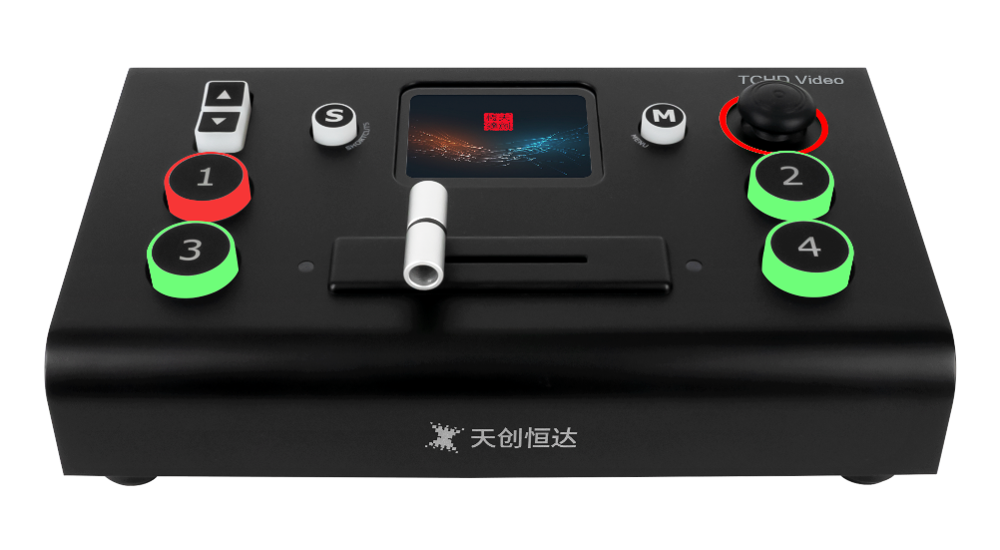

在使用本产品前，请详细阅读本说明书

产品型号：TCHD-Mini Max
版本：V1.1
发布日期：2023年04月20日

注意：
感谢您购买了TCHD-Mini Max 4K直播推流切换台，为了有效、安全地使用本产品，请您在安装、调试本产品前仔细阅读本手册,并保留作为将来的参考。
本手册只作为用户操作指示，不作为维修服务用途。自发行日期起，此后之功能或相关参数若有变更，将另作补充说明，详细情况可向设备厂商查询。
本手册为生产商版权所有，未经许可，任何单位或个人不得将本手册之部分或其全部内容作为商业用途。

本手册版权受《中华人民共和国著作权法》及其他知识产权法规保护。未经书面许可不得复印或散布。
目 录
安全操作概要 5
安装安全概要 5
第一章 产品简介 6
1.1 随附配件 6
1.2 产品概述 7
1.2.1 主要特点 7
1.2.2前面板图示 8
1.2.3接口面板图示 9
1.2.4外形尺寸图 10
第二章 产品安装 11
2.1连接电源 11
2.2连接信号源 11
2.3连接监看设备 12
2.4连接麦克风和外接监听设备 12
2.5连接USB作为网络信号源 13
2.6连接计算机 13
2.7打开TCHD-Mini Max 14
第三章 产品使用 15
3.1触摸屏操作 15
触摸屏简介 15
划屏功能 15
预设调用菜单 16
3.2信号直切 16
设置切换特效 16
设置切换时长 17
3.3信号预监切换与多画面分割监看 17
3.4画中画设置 18
设置画中画布局 18
设置图层大小 18
3.4预设场景的保存和快捷调用 19
3.5视频输出设置 20
HDMI输出 20
USB输出 21
3.6音频设置 21
23
3.7抠图设置 23
3.8 PTZ控制与预设位置保存 24
3.9连接USB进行硬盘录制 25
第四章 网络推流 26
4.1 OBS推流 26
4.2 VMix推流 31
4.3 钉钉直播 32
4.4 腾讯会议直播 34
4.5 飞书会议直播 34
第5章 4K Switcher软件操作 36
5.1.连接mini与电脑 36
使用网线直接连接 36
使用静态直连 38
使用路由器无线连接 38
5.2使用4K Switcher 39
搜索设备 39
PTZ摄像头设置 40
色度抠图 40
测试模式 41
密码保护 42
T- Bar校正 42
流媒体 43
5.3升级指导 44
第六章 附录 48
6.1 规格 48
6.2 FAQ 49
6.3术语和定义 50

安全操作概要
安全操作概要只针对操作人员。

请勿开盖
本产品无客户自我操作服务，拆盖可能会有暴露危险的电压，为防止人身事故的发生，请勿自行解开上盖板。

正确使用电源
本产品标配PD电源适配器和双头Tpye-C连接线，使用电压为12V。

远离易燃易爆危险物品
远离易燃易爆物品，不要在易爆的环境下操作本产品！

安装安全概要
安全保护措施
在所有的设备的安装程序里，请遵循以下安全细则避免造成自身以及设备的损坏。
为了保护用户免受电击，请确保底盘通过地线接地，提供交流电源。
插座应该装在设备附近以利于连接。
预备场地
安装设备时候应保证所在的环境整洁，光亮，防静电，有足够的功率，通风以及空间等要素。

- 产品简介

随附配件

Type-C电源线
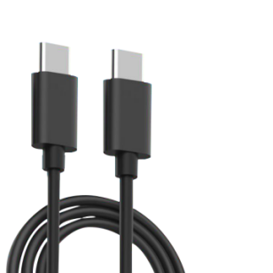

USB 3.0连接线

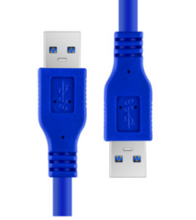
电源适配器
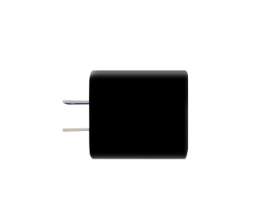

注：
对于没有HDMI口的电脑/手机/平板但有Type-C的接口，可使用Type-C转HDMI。
Type-C接口需达到USB 3.1标准。

一分为二音频线

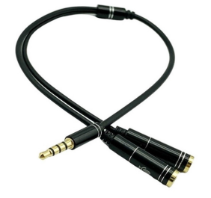

1.2 产品概述

天创恒达全新一代的迷你型直播推流切换台TCHD-Mini Max。4路HDMI输入支持分辨率4K@60，并且支持HDCP 2.2标准，音频输入全面支持MIC与LINE音频输入，输出一路最大支持2T的固态硬盘USB录制接口。
TCHD-Mini Max实现对2寸全彩屏触屏控制，小巧实用的五向摇杆与上下调节键的配合，使在图层的位移，图面比例调节，PTZ，抠图，PIP等操控更加的流畅便捷和音频处理音频延时与混音功能。TCHD-Mini Max支持Window与MAC的桌面操作系统以及iOS与安卓的手机端控制。
TCHD-Mini Max可实现多用户快速场景与模式调用，提升多台控制设备同步操作，小巧易用，协助您实现更多样化场景显示应用。

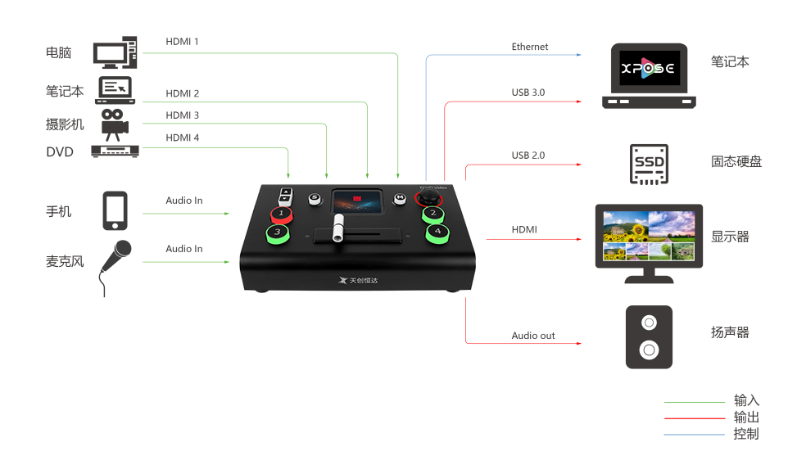

1.2.1 主要特点
● 迷你直播切换台，易于携带
● 2寸TFT触摸屏，可图标化触屏控制，也可监看输入信号
● 五向摇杆，可用于快速调整外设PTZ控制功能
● 支持T-Bar切换，支持多达14种切换特效
● 支持直通快切模式或者预监切换模式
● 支持4通道HDMI 2.0输入
● 支持USB 3.0直播推流
● 支持USB 2.0输出录制，最大支持2T的固态硬盘长达500个小时的音视频录制
● HDMI与USB 3.0推流支持可选6画面的PVW与PGM切换
● 支持HDMI内嵌音频和外接音频混音，支持音频延迟调整
● 支持电脑端上位机和手机端APP控制
● 支持 Chroma Key 色度抠像
● PTZ摄像头变焦，云台控制，机位场景保存
● 支持PIP，PBP与自定义布局功能
● 支持场景调用、场景保存和场景定时轮巡切换

1.2.2前面板图示
4
5
3
1
2

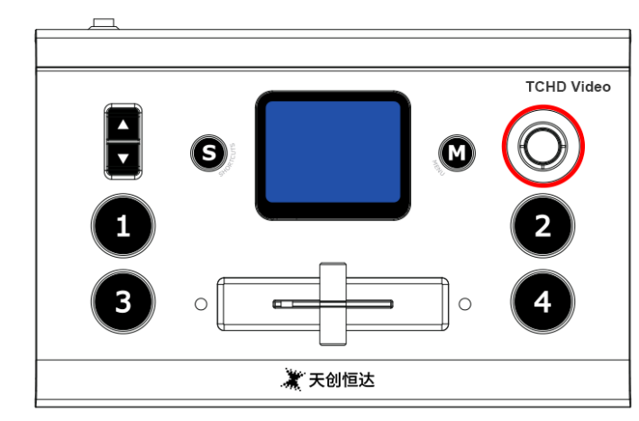
6
7
6

1 | 上下键 | 1.在主菜单下调节主输出音量；  2.在子画面进入位置和缩小调整时，可以等比调整子画面大小  当PTZ摄像头功能控制启动后，控制摄像头的焦距调整功能。
2 | S(Shortcuts) | 快捷调用键，轻按后摸屏进入快速操作界面，快速操作界面包括四个场景调用按键，快速进入音量调整，录制开关，静音开关，抠图开关等。
3 | 2寸触摸屏 | 1.通过触摸屏的操作实现TCHD-Mini Max的菜单控制，另外还能监看4路输入信号；  2.PTZ控制时，实时监控当前控制的摄像头的画面，通过轻按触摸屏可以保存当前设定的画面，并在屏幕形成调用按键；
4 | M( Menu) | 主菜单按键，轻按后触摸显示屏可以快速返回主菜单界面；在触摸显示屏显示主菜单的情况下，再轻按一次可以进入4信号监看界面。
5 | 五向摇杆 | 1.菜单控制摇杆，上下左右四向实现图标的移动和选择，中间确认键选中当前图标并进入下一级菜单；  2.在子画面进入位置和缩小调整时，可以移动子画面的位置；3.当PTZ摄像头功能控制启动后，可以控制镜头的上下左右转动。
6 | ①②③④ | 4路输入信号，红色灯代表目前正在播放的信号，绿色灯闪烁代表待切的信号，绿色灯静止，代表有输入的信号，按键不亮表示没有输入。
7 | T-Bar | 手动特效切换，T-Bar在没有归位时（即在左端到底或者右端到底）不能切换信号源。

1.2.3接口面板图示

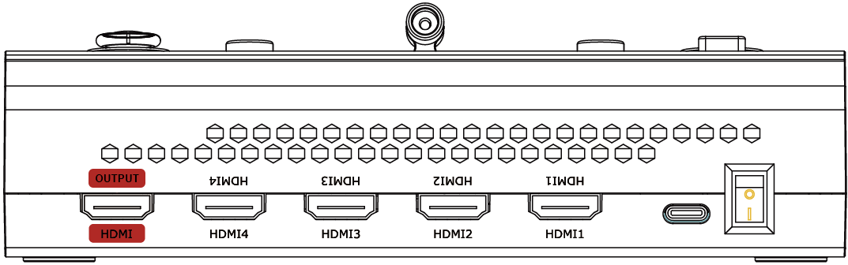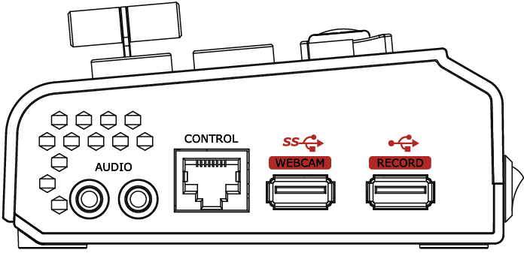
9
8
7
2
1
6
5
3
4

1 | HDMI OUT | 1个HDMI输出接口，接显示器，可以单独监看每一路输入信号，也可以监看多画面分割信号或者主输出画面
2 | HDMI IN | 4个HDMI输入接口，可以接高清摄像机，电脑等输入源，4路均支持HDMI 2.0
3 | Type-C | 1个Type-C接口，连接PD电源适配器
4 | 电源开关键 | 打开或关闭电源
5 | 耳麦接口 | 耳麦接口，通过耳麦分离线，可以将该接口分成一路无源MIC输入和一路音频输出
6 | LINE IN | LINE IN, 有源音频输入，可以接手机或者电脑或者音频控台
7 | CONTROL | 通讯接口用于连接上位机软件
8 | WEBCAM | USB 推流接口，通过第三方推流软件将画面采集，推送到直播平台进行直播，支持接入手机进行移动端推流
9 | RECORD | 连接固态硬盘可以直接录制PGM输出的音视频

1.2.4外形尺寸图
下图为TCHD-Mini Max的尺寸图供用户参考：
180mm×118.3mm×58.4mm

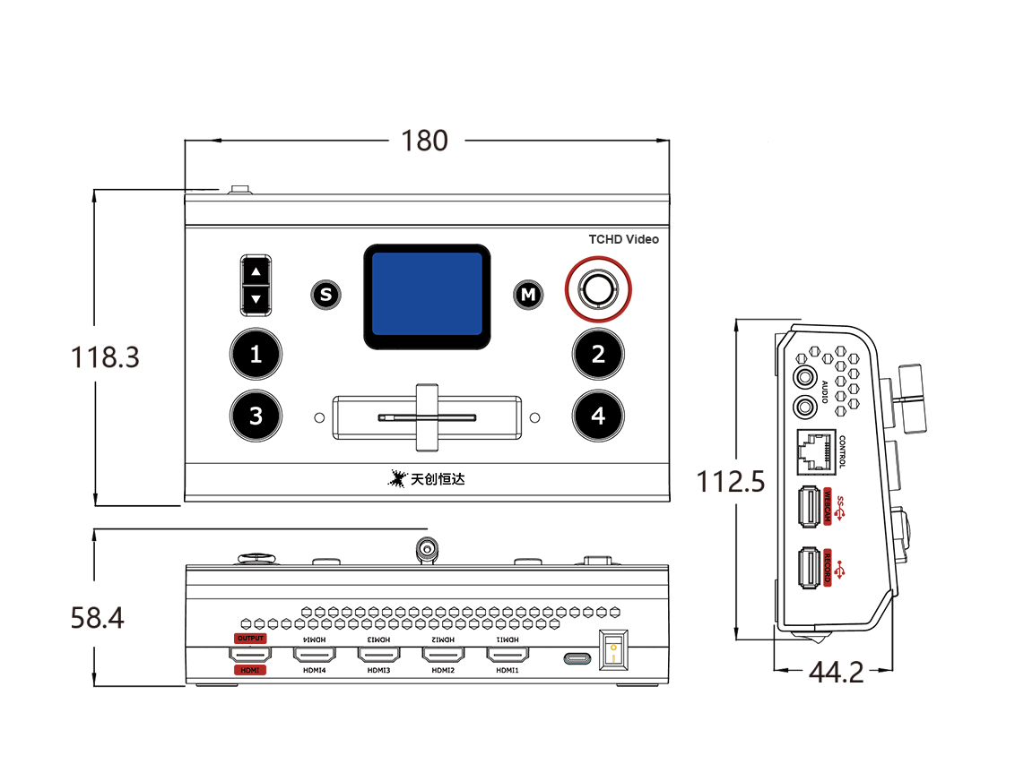

第二章 产品安装

2.1连接电源
TCHD-Mini Max的包装中提供一个PD电源适配器和⼀条Type -C接口电源连接线。
在连接电源的时候请确认您所在国家/地区所使用的电源标准。如果您使用的电源不带锁扣，请插紧设备的电源接口保证TCHD-Mini Max的供电稳定。

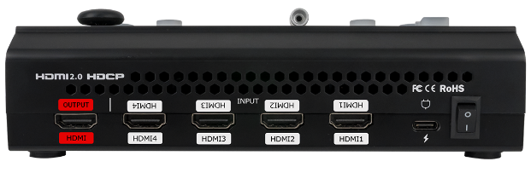
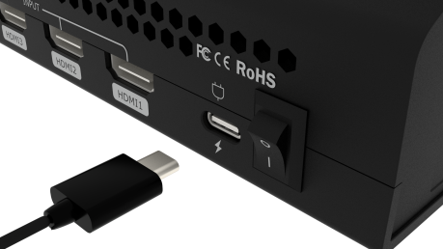

通过提供的电源连接线连接mini-max与电源
注：推荐使用mini-max提供的电源适配器，如遇紧急情况需使用其他电源适配器，电源适配器选择需满足：
- 支持PD快充协议；
- 双头Type-c接口的电源线，支持正反拔插，支持双向充电；
- PD输送的功率需要达到至少20W以上。

2.2连接信号源

您可以将任意一款带有HDMI输出的摄像机、电脑或者其他HDMI设备作为TCHD-Mini Max的输入信号源接入到TCHD-Mini Max的4个HDMI输入接口。
TCHD-Mini Max同时支持4路不同格式的支持分辨率的信号源输入。其中四路输入均支持最高4K@60p的输入分辨率，同时支持去隔行功能，可以将i制式的隔行信号接入这个接口实现去隔行的效果。这一步骤是自动识别的，无需手动操作。
当接入信号后，2寸的触摸屏在开机的状态下会识别显示输入的画面和分辨率。
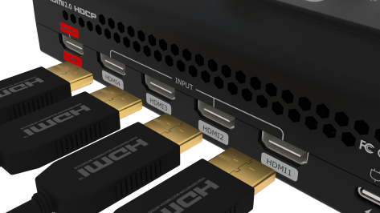
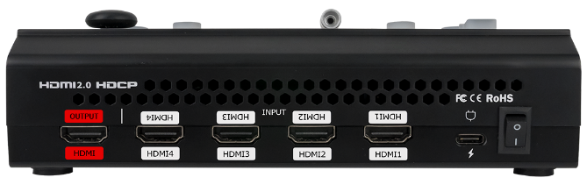

通过HDMI连接线将电脑、笔记本、摄像机或DVD等输入源连接至mini-max的HDMI IN接口

注：mini-max包装中不包含HDMI连接线，需要另外购买。某⼀些摄像机使用的是mini HDMI接口，当您使用这类摄像机时另外购买mini HDMI转HDMI线材。

2.3连接监看设备

您可以使用一条HDMI线将HDMI输出连接到一台带有HDMI输入接口的监视器上，这样就可以实时监控输入输出和音频的显示情况。

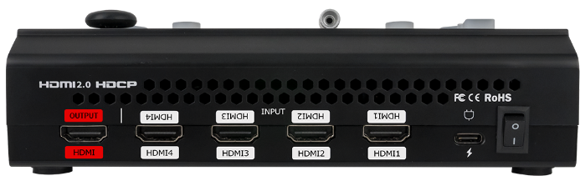
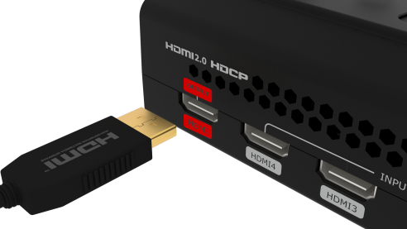

HDMI输出默认输出为多画面监看画面，这样你既可以看到所有的输入信号源的音视频情况，可以看到TCHD-Mini Max目前各个功能的使用状态，也可以看到预编辑的场景和目前的主输出画面。
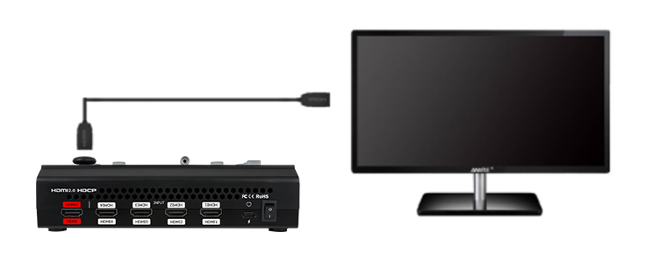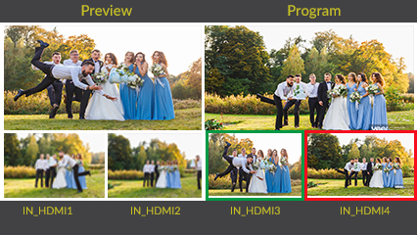
HDMI输出除了支持多画面监看外，还支持选择固定输出某一路输入信号或者直接选择主输出的信号，您可以通过菜单里面的输出设置进行PVW和PGM的切换与各个输入信号之间的切换。
HDMI输出支持修改输出分辨率，按【M】按键后，在菜单轻触输出设置，选择输出分辨率的格式，HDMI输出支持最高1080p60的输出分辨率。

2.4连接麦克风和外接监听设备

在TCHD-Mini Max的右侧面板上，提供了一个3.5mm标准麦克风接口，您可以直接接入话筒或者无线MIC，也可以使用外接音控台的LINE输出，对多个外接声音输入做混音处理。
TCHD-Mini Max支持3.5mm的模拟音频和4路HDMI数字音频进行多路同时混音，这样就可以实现电脑的声音和MIC的声音同时输出。
TCHD-Mini Max提供标准的3.5mm音频输出接口便于您可以使用外接音箱或者耳机来实时监听主输出音频信号。

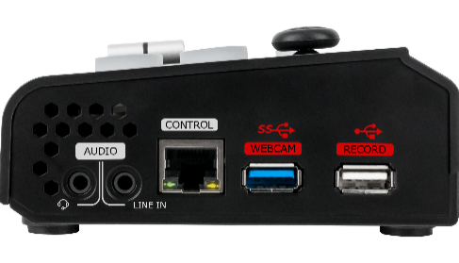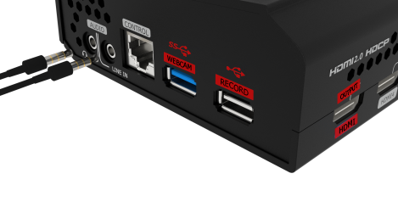

注：在实际的使用过程中，一般摄像机在摄制过程中光转电的处理会存在一定的延迟，而MIC的处理相较比较简单，这样会导致视频画面跟不上MIC的节奏，存在轻微不同步问题。因此，需要通过对MIC模拟输入音频设置一些音频延迟，来确保画面和声音的同步。这个部分我们将在后续章节的“音频设置”介绍中进行说明。

2.5连接USB作为网络信号源

您可以使用一条USB线连接TCHD-Mini Max的USB 3.0接口与电脑，电脑会将TCHD-Mini Max识别为一路网络摄像头信号源，这样您可以在zoom，Facebook，Skype，抖音，斗鱼，哔哩哔哩，OBS等流媒体平台选择输入的USB摄像头信号，以全新的方式展现专业级的多机位制作水准。

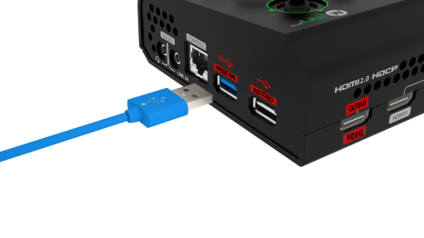
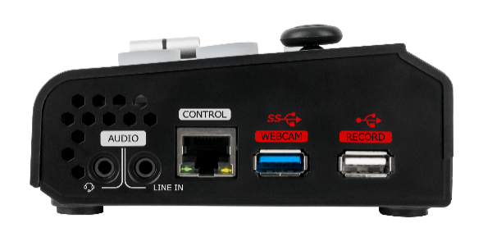

注：如果您的电脑只有Type-C接口，您可以使用USB-A 转 Type-C数据线进行网络摄像头信号的传输。需要注意您选购的Type-C链接线需要支持数据传输，在Windows和MAC系统中识别到的信号为
「4K Switcher USB 3.0 Capture」。

2.6连接计算机
软件控制：用CAT6（网线）连接TCHD-Mini Max的网口和电脑的网口。
录制：将U盘插入TCHD-Mini Max的USB 3.0接口（USB 2.0接口颜色为白色）
推流：用USB 3.0线连接TCHD-Mini Max的USB-A和电脑上USB 3.0口（注：USB 3.0接口颜色为蓝色）
软件运行环境要求：
Windows：
● Microsoft Windows 10 64位处理器
MAC：
● macOS 11.0 Big Sur or later
● macOS 10.15 Catalina

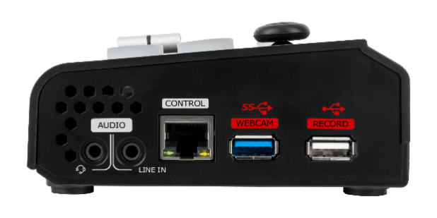
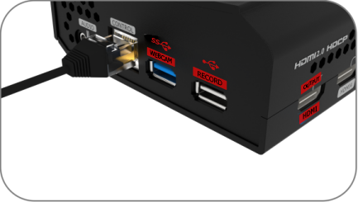
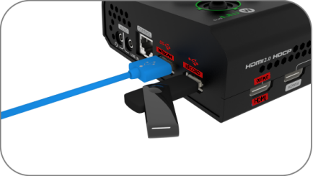

注：连接电脑和mini-max时，电脑和mini-max的IP地址需保持在同一网段。具体查看和修改网址可参考5.1。

2.7打开TCHD-Mini Max
设备上电并连接好输入输出源后，轻按后面板上面的开机键后设备进入开机界面，在10秒钟内即可进入正常的使用界面。

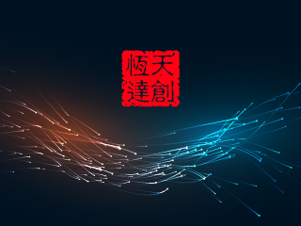

第三章 产品使用

通过上面的介绍，您已经接入了电源、摄像机、电脑、MIC等输入、输出与控制设备，接下来就可以通过TCHD-Mini Max进行功能应用了，以下将进行详细操作介绍。

3.1触摸屏操作

触摸屏简介
TCHD-Mini Max操作面板上带有一块2英寸的触摸全彩显示屏，TCHD-Mini Max的主要操作都是通过这块触摸屏来完成，所以我们首先来了解一下触摸屏的操作。
在介绍触摸屏的操作之前，我们需要先介绍一下【M】键。【M】键为MENU键，也就是TCHD-Mini Max返回主菜单的按键，轻按后2寸的液晶显示屏会快速退回主菜单界面。
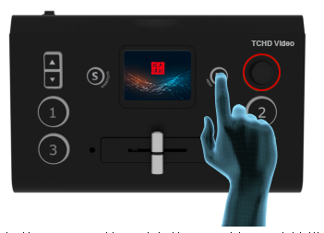
如下图所示，TCHD-Mini Max的2寸触摸全彩显示屏幕的风格和目前主流的手机操作界面相似，一级菜单都是图标按键，通过轻触相应的图标可以快速进入相应的功能管理界面。
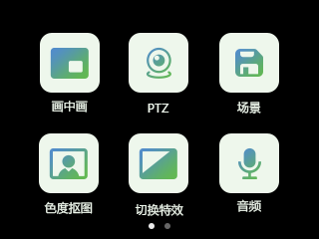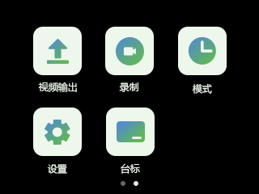

划屏功能
同样，TCHD-Mini Max的触摸屏也具备一些简单的划屏快捷功能：
- 从下往上划可以快速回到主菜单（同【M】键）；
- 从左往右划可以快速返回上一级菜单；
- 从上往下划可以快速进入预设调用菜单（同【S】键）；
- 从右往左划默认进入当前项目更多属性的设置。
在进入某一项操作项目时，比如切换时间的调整，您可以通过滑动屏幕的滑轨，也可以通过面板左侧的上下键进行调整。

预设调用菜单
在预设调用菜单中（通过按【S】按键或者屏幕从上往下划），液晶屏上面的图标默认为暗色关闭状态，轻按一下图标会变成亮色为选中并且打开状态，预设调用菜单中包括各个预设场景、抠图开关、Record开关、静音开关、音量调节开关等，如下图所示；
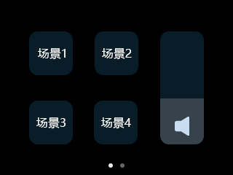

3.2信号直切
在TCHD-Mini Max的操作面板上，①②③④按键分别与4个HDMI输入接口一一对应，当您接入四个信号源按钮的时候，信号源按钮上的灯将会出现四种状态：

●绿色常亮：信号被识别，未做操作；
●绿色闪烁：当前被选中的信号正在被编辑；
●红色常亮：当前信号正在主输出；
●未亮灯：未接入信号源或者接入信号源的分辨率TCHD-Mini Max不支持。

设置切换特效
TCHD-Mini Max默认是0.5秒的淡入淡出直接切换模式，即通过轻按①②③④按键可以直接进行4路信号的快速淡入淡出切换，如下图所示：
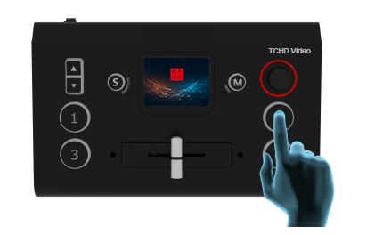
如果您想使用更多的切换效果，可以通过轻触触摸屏的【切换特效】进入切换过渡效果的选择，包括淡入淡出以及其他各种拉幕切换效果。
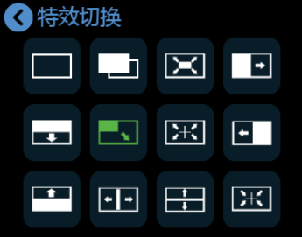

设置切换时长
通过轻触触摸屏的【切换时长】可以进入切换过渡时长的菜单。
您可以通过滑轨进行自定义切换时长，界面会显示自定义的数值。
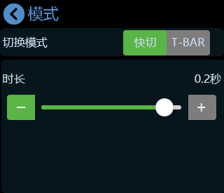

3.3信号预监切换与多画面分割监看
TCHD-Mini Max默认是直接切换方式，不过一些重要的场合您可能需要对下一个即将切换出去的场景进行预览和编辑，以确保画面的准确与稳定。针对这一需求，TCHD-Mini Max为您提供了预览切换模式。
轻按【M】键后回到菜单主界面，通过左右划屏找到【切换时长】图标，轻触【切换时长】图标后就可以对切换模式进行选择，如下图所示：
预览打开后，所有的操作都可先在预设窗口PVW进行查看和确认，当滑动T-Bar后，进行PVW和PGM的相互切换。

3.4画中画设置
TCHD-Mini Max默认是单画面切换，如果需要使用画中画，您可以通过按【M】键后退回主菜单，找到【画中画】图标，轻触后进入画中画的配置界面。

设置画中画布局
布局为该画中画预设的场景布局设置，当点击【布局预设】右边的箭头后进入画中画的快速布局选择界面，您可以根据实际需求进行快速选择。
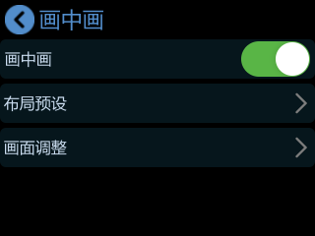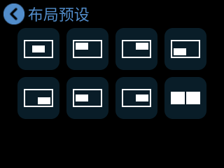

设置图层大小
当然如果您需要更加详细的量化调整，通过【S】键选择主子画面，上下键实现放大缩小，五向摇杆可以实现位置移动，也可以在如下菜单中进行调整。
在画面调整界面，您可以通过轻触触摸屏右侧中心位置的A/B或轻按摇杆的方式进行主/子图层信号的选择, 通过轻按①②③④信号源选择您需要的主/子信号，通过上下按键调整画面的大小，通过摇杆调整画面的位置。
所有重新调整的设置将实时保存到当前场景。
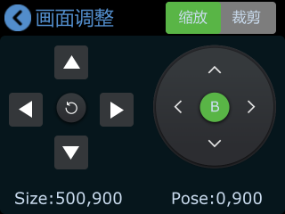
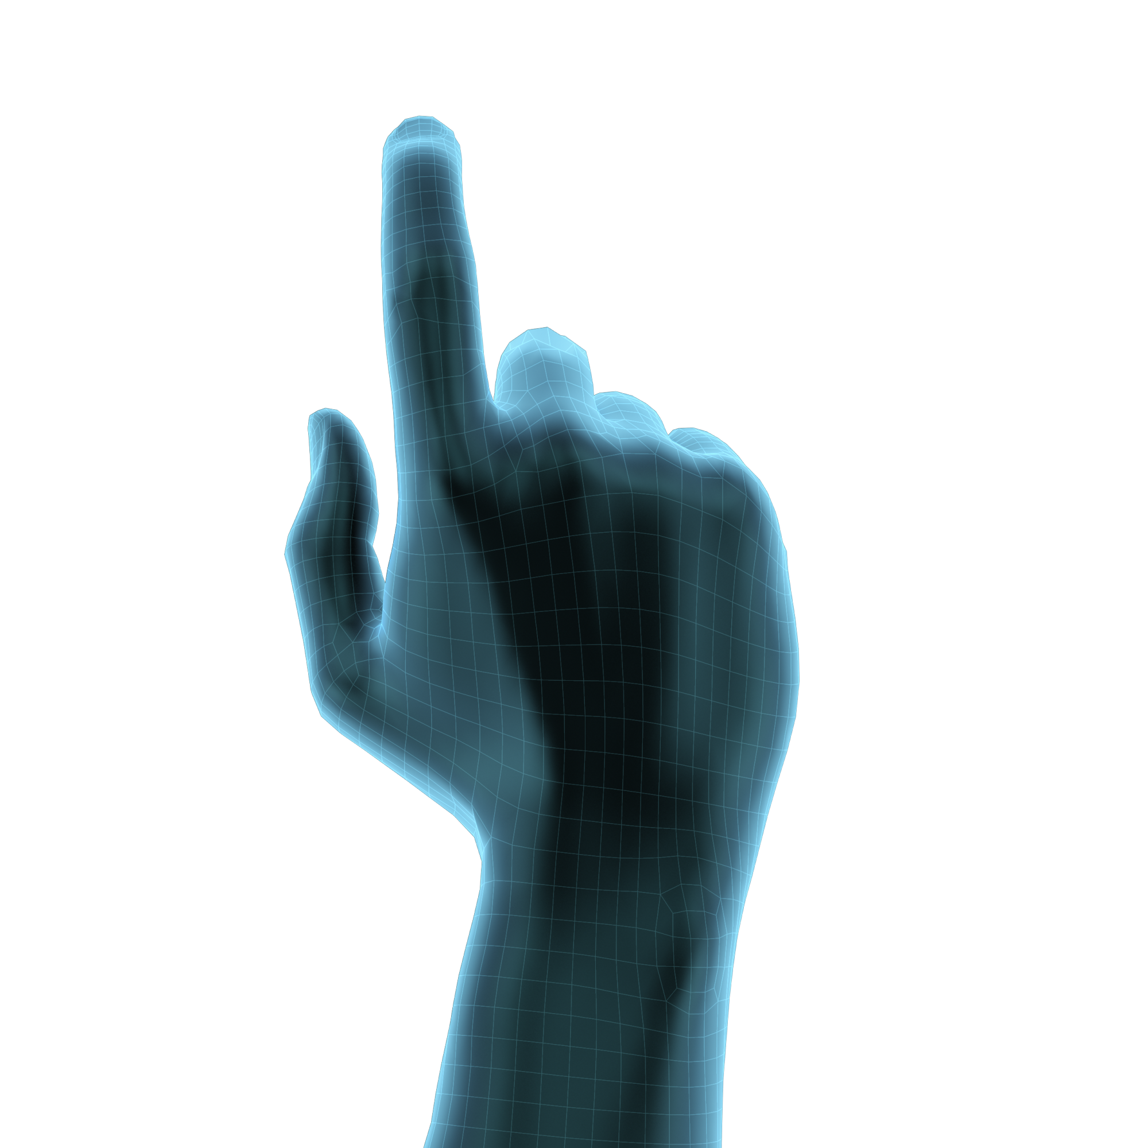
当选择左右布局时，您可以使用上下键同步调节左右画面的比例。
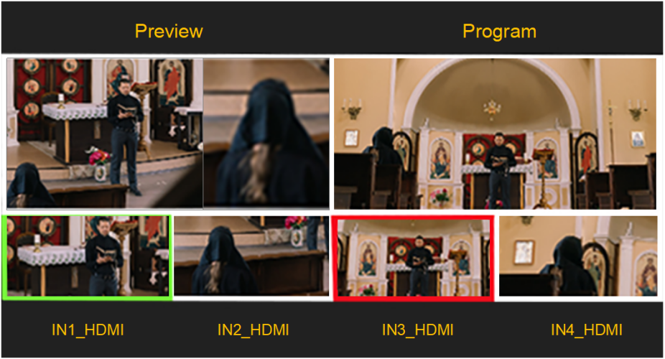

3.4预设场景的保存和快捷调用
TCHD-Mini Max支持实时保存场景，当然如果您希望下次使用时能够快速调用之前设置的场景，可以先把当前设置好的效果保存到相应的场景中。
预设会将当前设置的所有参数都进行保存，包括画中画效果、抠图效果、输入源、PTZ保存的场景等设置，这样当您需要调用预设时，只需要轻按场景键就能实现。

- 设置完效果后，请轻按【M】键，并找到场景图标，进入场景保存与轮巡菜单。

- 通过轻触场景图标可以将当前的场景保存到相应的存储场景1-8中。
黄色表示正在使用的场景，绿色表示已保存的场景，灰色表示无保存场景。
您还可以为场景轮巡设置手动/自动切换，设置场景切换时长。

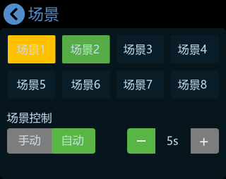

（3）轻按【S】键进入快捷调用界面，您就可以看到里面的画中画快捷调用按键场景1、场景2、场景3、场景4等。

（4）在调用预设后如果还需要对画中画进行修改，您可以通过摇杆的中间按键选择主画面或者子画面，默认为选择子画面，选择完主画面或者子画面后，您可以通过信号源键直接选择相应的信号，通过摇杆的四个方向键调整画面的位置。所有重新调整的设置将实时保存，确保下次开机时能够直接使用。

（5）如果您希望修改的内容能够通过场景调用，需要重新保存到当前的场景或者新的场景。请重复上面的保存操作即可

3.5视频输出设置
TCHD-Mini Max输出包括HDMI输出和USB输出。

HDMI输出
HDMI输出默认是多画面分割预监画面，在实际应用中可以根据需要切换到其他的内容，包括多画面分割预监画面、主输出、或者四个输入源。
轻按【M】键，当触摸显示屏进入主菜单后，轻触【视频输出】，对HDMI输出进行设置，可设置为主输出、预监、四个信号源或测试画面，如下图所示：

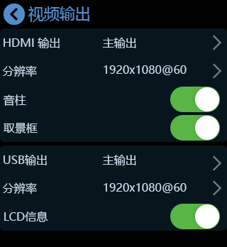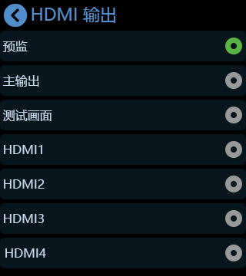

您也可以在触摸屏为主菜单的情况下再次按【M】键，这时触摸显示屏会进入到4画面信号源监看。
此外，您可以选择开启【取景框】功能，这样您便可以在显示器的PVW预监画面上看到一个白色的方框，以方便您可以根据实际情况更好地把握画面的取景，如下图所示：

您还可以开启【LCD信息】功能，此时2x2 LCD屏幕从“简单模式”变为“标准模式”，LCD屏会显示四个输入画面的分辨率，如下图所示：
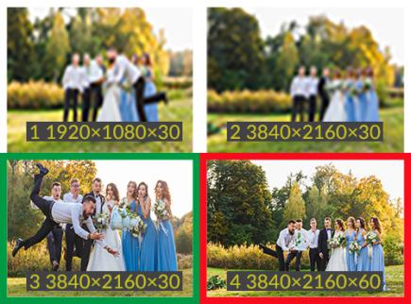
开启
标准模式
简单模式

USB输出
USB 3.0的输出默认是主输出画面，在实际应用中可以根据需要切换到其他的内容，包括多画面分割预监画面、主输出。USB 2.0录制输出跟随USB 3.0。
轻按【M】键，当触摸显示屏进入主菜单后，轻触【输出】，对USB输出进行设置。
USB 3.0的输出默认是PGM主输出，轻触右边的“>”可以进入选择其他的输出并选择输出分辨率。
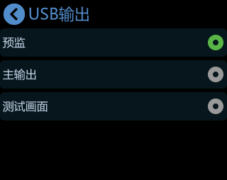

3.6音频设置
TCHD-Mini Max的音频支持多个通道同时混合输出，支持MIC麦克风和LINE线路同时打开混音，也支持对声音进行延迟设置。
轻按【M】键回到主菜单后，找到并轻触【音频】进入声音设置界面。您可以选择打开或者关闭音频输出，也可以通过滑动模块调整音量大小。

音频根据需要选择输入输出音量大小。
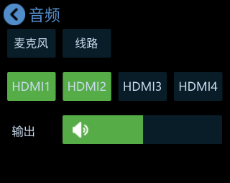
点击HDMI1可以对其输入音频进行更详细的设置。
四个HDMI输入口都支持内嵌音频输入，打开混音可以将该路输入的音频始终混合到音频主输出。
当您打开跟随后，切换视频信号，音频跟随视频切换能够进行柔和渐变过渡。
当您感觉声音和视频对不上的时候，可以点击最下面的延迟选项进入声音的延迟调节。一般情况下，麦克风的声音延迟会比HDMI的画面快约100ms，所以默认可以调整麦克风的延迟在80-115ms之间。（外接模拟音频与HDMI输入音频支持延迟最大160ms）
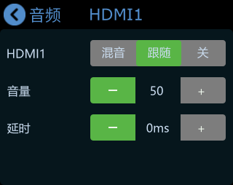
在【音频】中您可以轻触【麦克风/线路】进入麦克风/线路设置界面，对麦克风/线路进行详细的设置，设置内容包括：
①打开或关闭MIC/LINE, 当【MIC/LINE】显示灰色时，表示当前为关闭状态；当【MIC/LINE】显示绿色时，表示当前为开启状态。
②对音量进行调整，调整范围在0~100之间，每次增加或减少的幅度为10。
③对延迟进行调整，调整范围在0~160ms之间，每次增加或减少的幅度为10ms。

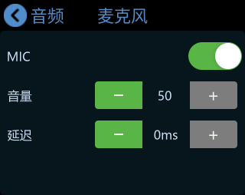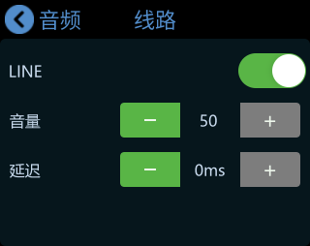

在菜单退回主界面/预监界面/快捷调用界面的情况下，通过面板左侧的上下键也可以调整主音量的大小。

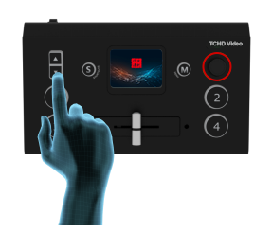

3.7抠图设置
TCHD-Mini Max支持抠图，即将纯色的背景扣掉，叠加到另一个信号上面，实现虚拟现实的应用。抠图可以通过上位机控制软件进行预设也可以通过菜单进行简单的设置和调整。
- 轻按【M】键返回菜单主界面，轻触【抠图】图标，进入设置菜单。
- 您可以选择打开或者关闭抠图，子画面默认为输入4，主画面默认为输入1，您可以根据实际的情况进行选择。
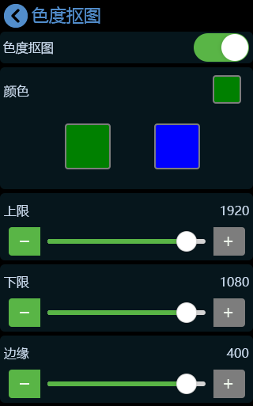

（3）选择颜色并进行调整，默认的颜色是绿色背景。您可对抠图参数进行更详细的设置和调整，设备默认参数为：上限1232，下限560，边缘602。

（4）调用完抠图后，进入画面调整界面，如下图所示。在画面调整界面，您可以通过轻触触摸屏右侧中心位置的A/B或轻按摇杆的方式进行主/子图层信号的选择, 通过轻按①②③④信号源选择您需要的主/子信号，通过上下按键调整画面的大小，通过摇杆调整画面的位置。所有重新调整的设置将实时保存到当前场景。
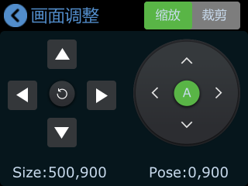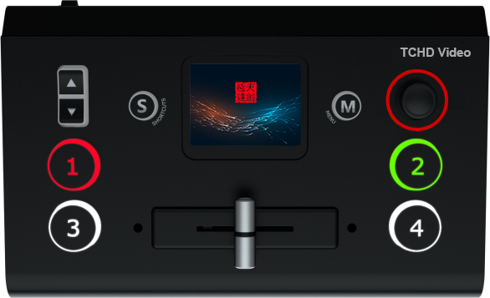

（5）设置完抠图后，参数可以直接保存在设备上，下次使用，无论是上位机、包括手机，还是下位机打开抠图 ，都可以直接打开上次保存的参数设置。

3.8 PTZ控制与预设位置保存
TCHD-Mini Max支持控制使用VISCA协议传输控制信息的摄像头。您可通过TCHD-Mini Max来控制摄像头的X轴和Y轴的转动，对焦以及镜头缩放。
不仅如此，TCHD-Mini Max还可以保存摄像头的位置和缩放信息，以便于您下⼀次使用的时候快速调取。
TCHD-Mini Max的PTZ场景不仅仅保存PTZ的预设参数，还包括调用该摄像头，即当调用PTZ的预设场景时，同时切换到这个摄像头所在的输入设置。
轻按【M】键回到主菜单，找到【PTZ】图标并轻触图标，进入菜单。
控制PTZ时，TCHD-Mini Max与摄像头需处于同一网段，您可在【PTZ】菜单中设置TCHD-Mini Max的IP地址。

PTZ菜单显示如下：
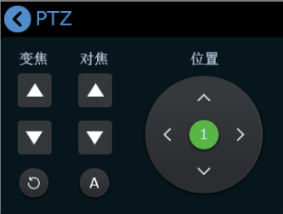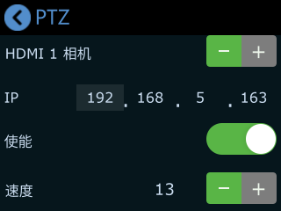
如果需要设置PTZ，请先通过信号键①②③④，选中相应的PTZ摄像头信号到监看。
在PTZ的控制页面，当PTZ功能开启后，您可以手动调整摄像头的对焦，也可以轻触，实现自动对焦；您可以通过摇杆调整PTZ转速，默认转速为13，10，7，4，1；您也可以直接切换信号源来切换不同的PTZ摄像头。

3.9连接USB进行硬盘录制
TCHD-Mini Max支持通过USB 2.0接口将流媒体内容录制到外接的固态硬盘或者U盘中。固态硬盘最大达到2T，U盘最大支持达到64G，支持的格式为exFAT。视频录制到2G后自动分段，每段时长大约60min。
使用前请先将您的硬盘或者U盘进行格式化，在Windows电脑上格式化硬盘步骤如下：
- 通过外接硬盘座、USB集线器或数据线将硬盘连接至计算机。
- 打开“开始菜单”或“开始画面”，选择“我的电脑”。
- 右键点击您的硬盘，选择“格式化”。
- 将文件系统设置为“exFAT”，将分配单元大小设置成128kb。
- 输入卷标，选择“快速格式化”，点击“开始”。
- 您的硬盘会迅速格式化，以备使用。
将完成格式化的U盘或硬盘插到USB 2.0的接口RECORD上面：

注：若接入移动硬盘后，电脑无法识别，则需使用双头USB对移动硬盘进行供电。

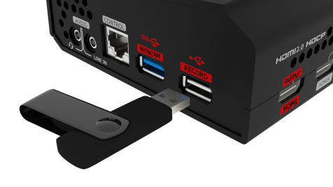
TCHD-Mini Max将自动识别硬盘或者U盘并在PVW上面的录制监看窗口查看到相关的信息。
插好硬盘或者U盘后，可以轻按【M】键退回主菜单后，通过轻触【录制】进入录制设置界面查看硬盘状态和设置相应的配置。

您可以选择是否录音及画质的高低。
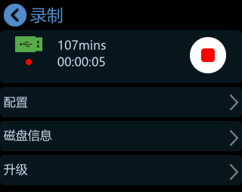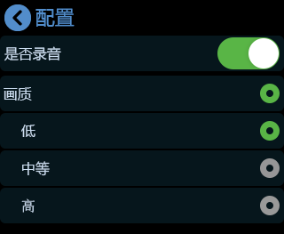

第四章 网络推流

您可以使用一条USB线将TCHD-Mini Max的USB 3.0接口连接到电脑，电脑将会把TCHD-Mini Max识别为一路网络摄像头，这样您可以在Zoom，facebook，Skype，抖音，斗鱼，哔哩哔哩，OBS,钉钉，飞书等流媒体平台选择输入的USB摄像头信号。

4.1 OBS推流
1. TCHD-Mini Max支持OBS推流软件，下载地址https://obsproject.com/download
下载后打开软件先更新软件到最新版。
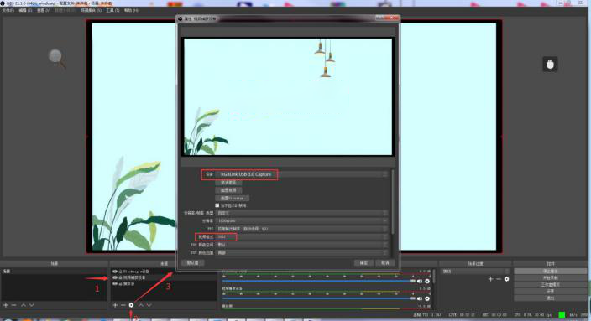
2. 点击<视频捕获设备>,点击<设置>
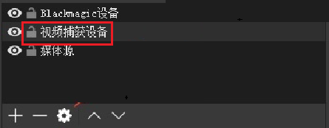

3.选择相应的设备4K Switcher USB 3.0 Capture ，视频格式选择YUY2，选择最大分辨率一般是1920×1080
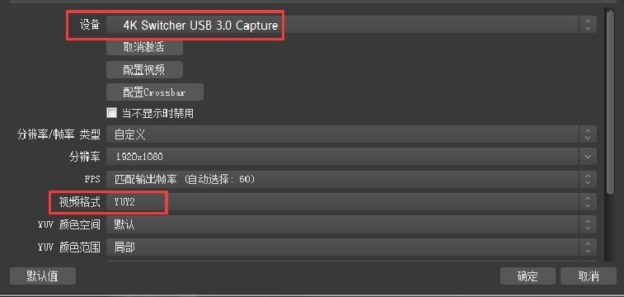

注：打开OBS，按照图示步骤进行设置，若视频格式处未出现YUY2选项，需确认mini的USB 3.0的是否正确接到电脑主机后的USB 3.0口上（USB 3.0接口为蓝色），是否使用了非USB 3.0的线材。如采集画面闪，把视频格式设置成YUY2。

4. 音频设置
当无音频输出时，可做以下操作：
（1）检查前端信号源的音频设置，是否将信号源设置为默认值
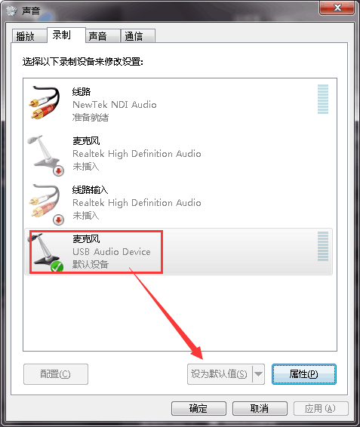
（2）OBS软件音频处是否设置
OBS上音频设置如右图：
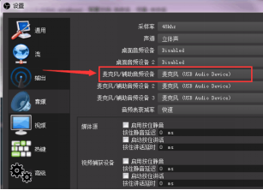
- 外接音频与视频同步设置
当视频本身没有音频需要外接音频，需要做如下操作确保音视频同步。
（1）外接第三方音频时，按照图示步骤，需要在OBS软件的音频设置处设置外接音频来源：设置-音频-麦克风/辅助音频设备
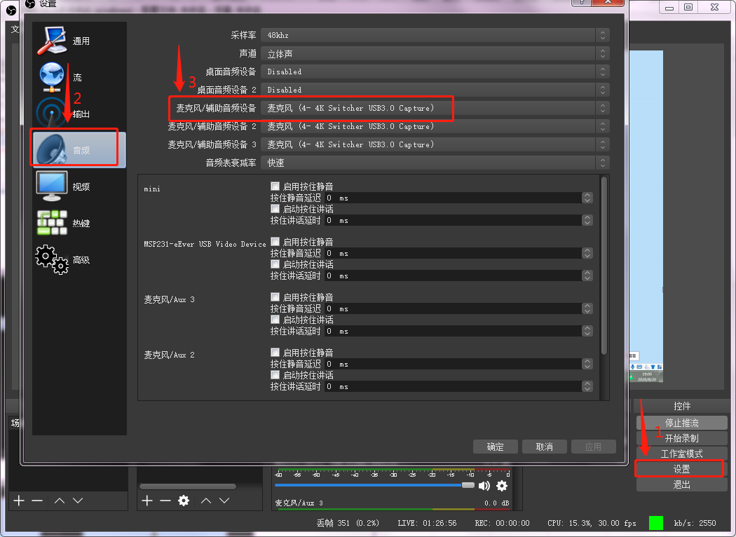
（2）按照图示步骤，右键点击视频捕获设备打开菜单，选择滤镜。
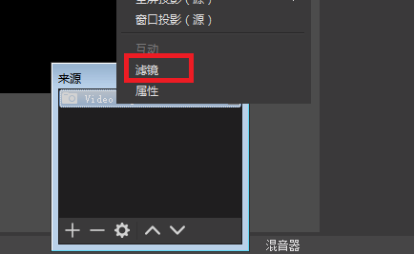
（3）按照图示步骤，点击音视频滤镜下的+，选择“视频延迟（异步）”
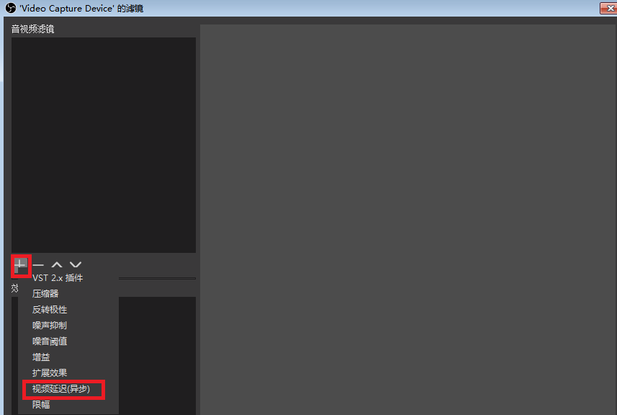
（4）在弹出的对话框中点击确定。
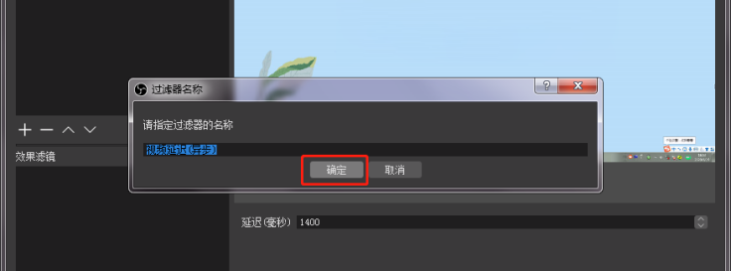
（5）在延迟（毫秒）输入数值，该数值需要根据自身情况进行调整，直到音视频同步。
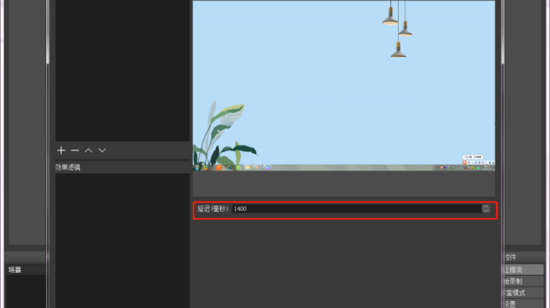
6. OBS向斗鱼推流
（1）获取URL和串流密码方法以斗鱼为例选择三方推流
（2）复制 rtmp和直播码
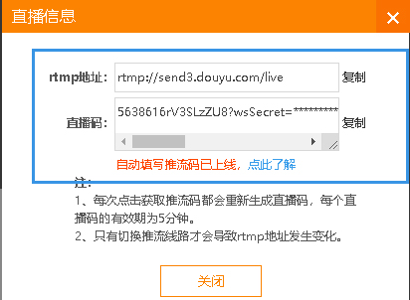

（3）回到OBS，在左侧流设置中对于中文直播平台，流类型设置为自定义，在服务器和流名称中分别粘贴直播平台提供的rtmp和直播码
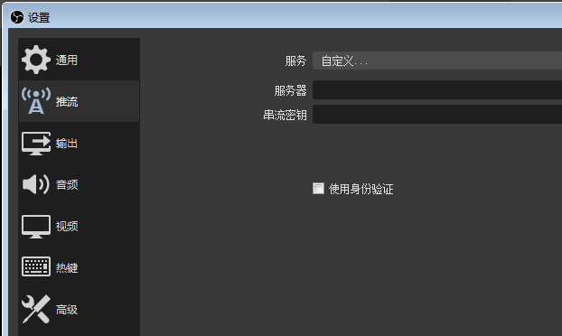

（4）点击“开始推流”，回到直播平台，进入房间，即可看到目前的直播
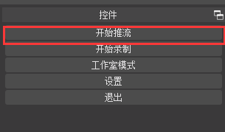

4.2 VMix推流
1. 点击需要添加的Blank，点击“添加输入”按钮
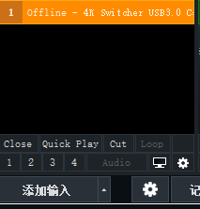
2. 选择相机—摄像头—4K Switcher USB3.0 Capture
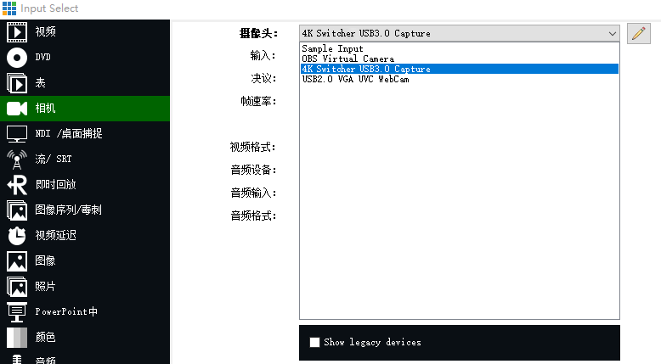

- 选择与mini系列匹配的输出分辨率，选择完点击“OK”。
(例如，mini输出分辨率为1920*1080，则选择1920*1080)
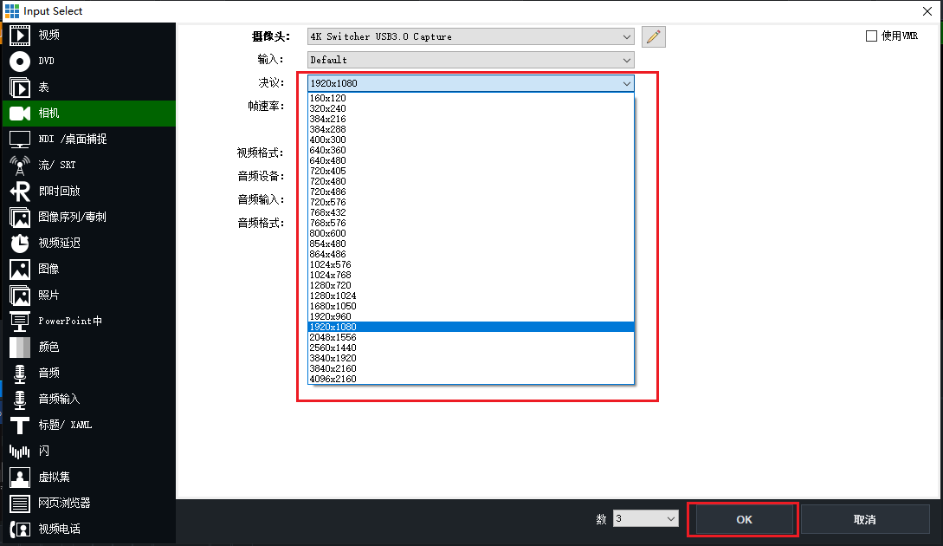

注：vMix不支持自动识别mini-max的输出分辨率，每一次在修改mini-max的输出分辨率时，vMix的画面会暂停。用户需要重新选择4K Switcher USB3.0 Capture，并且手动输入mini-max当前的输出分辨率。

- 点击下方的“流”设置按钮，在弹出的页面中进行推流设置。
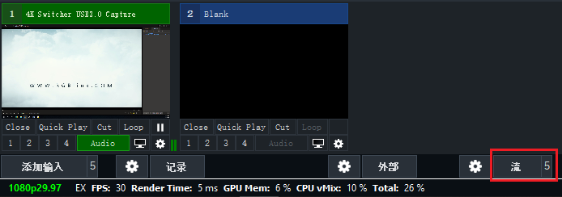
- 在弹出的页面中填入直播间的URL及流名称。完成后点击Start1按钮，推流完成，直播开始。

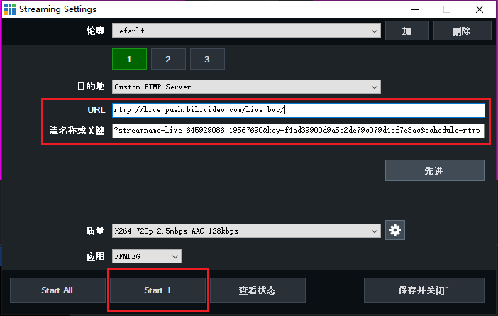

4.3 钉钉直播
1.登录钉钉，选择<会议>选项，发起会议或加入某个会议或其他选项
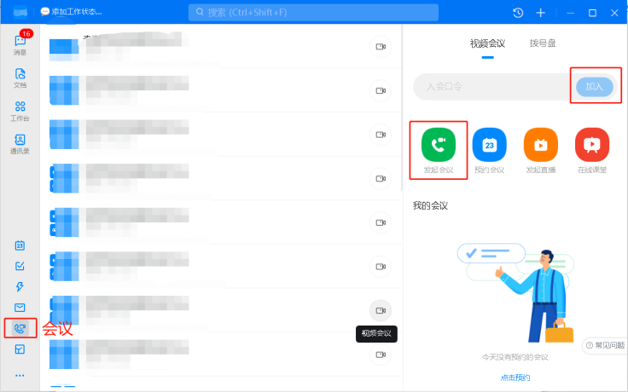
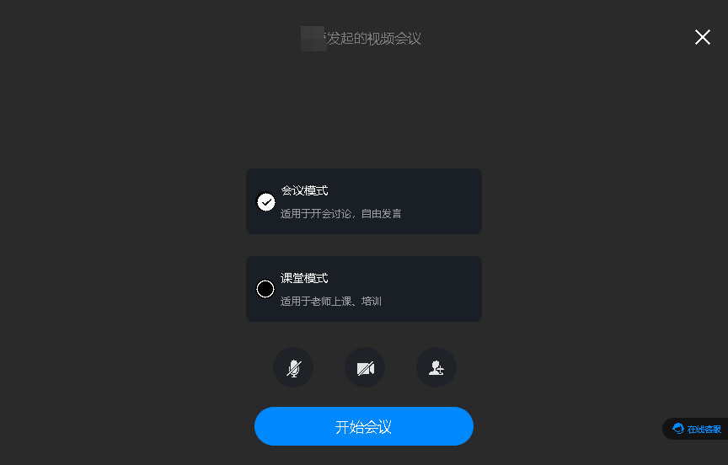

2. 点击右下角的设置，可以对视频音频等进行相应设置
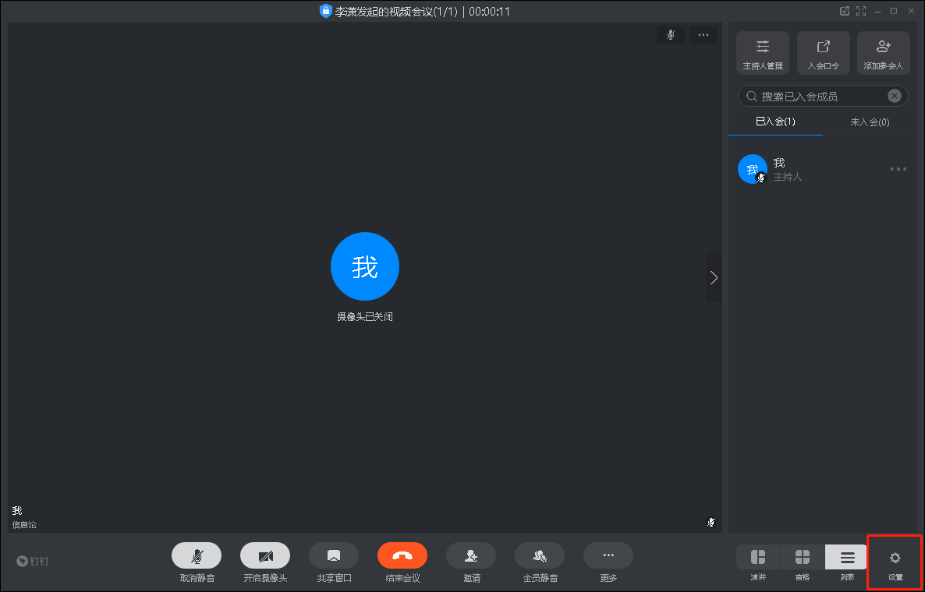

- 在<视频>和<音频>菜单中，选择TCHD-Mini Max的视频信号和音频信号（4K Switcher USB3.0 Capture）
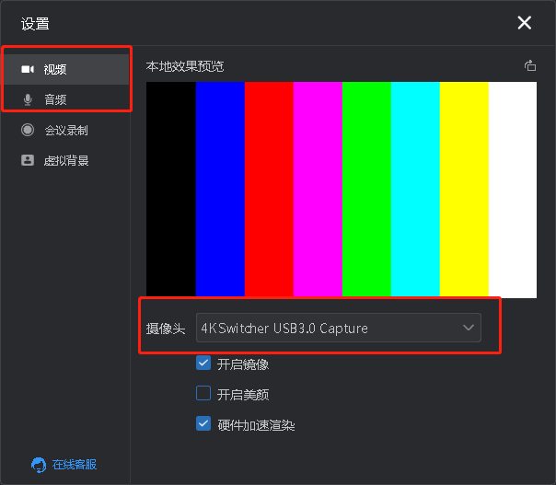
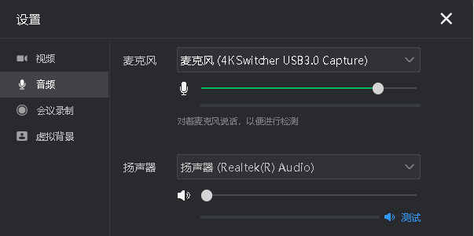

4.4 腾讯会议直播
1. 登录腾讯会议，选择首页右上角的设置，进入后可进行视频音频设置
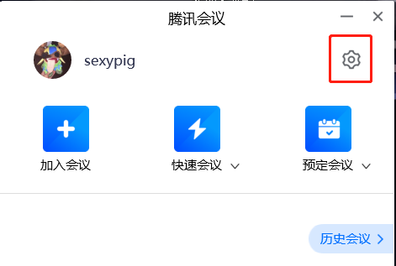

- 在<视频>和<音频>菜单中，选择TCHD-Mini Max的视频信号和音频信号（4K Switcher USB3.0 Capture）
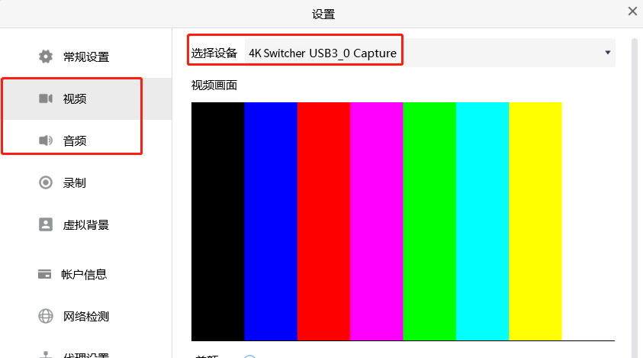

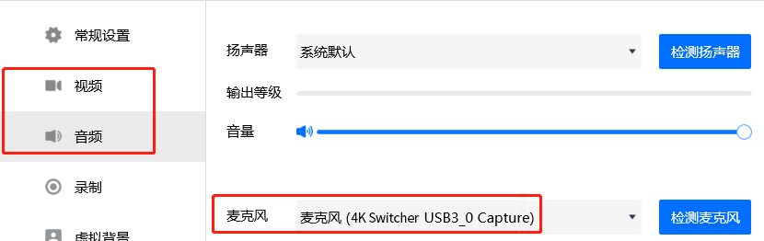

4.5 飞书会议直播
1. 登录飞书，点击首页的会议选项，进入会议界面，点击<新会议>或其它选项
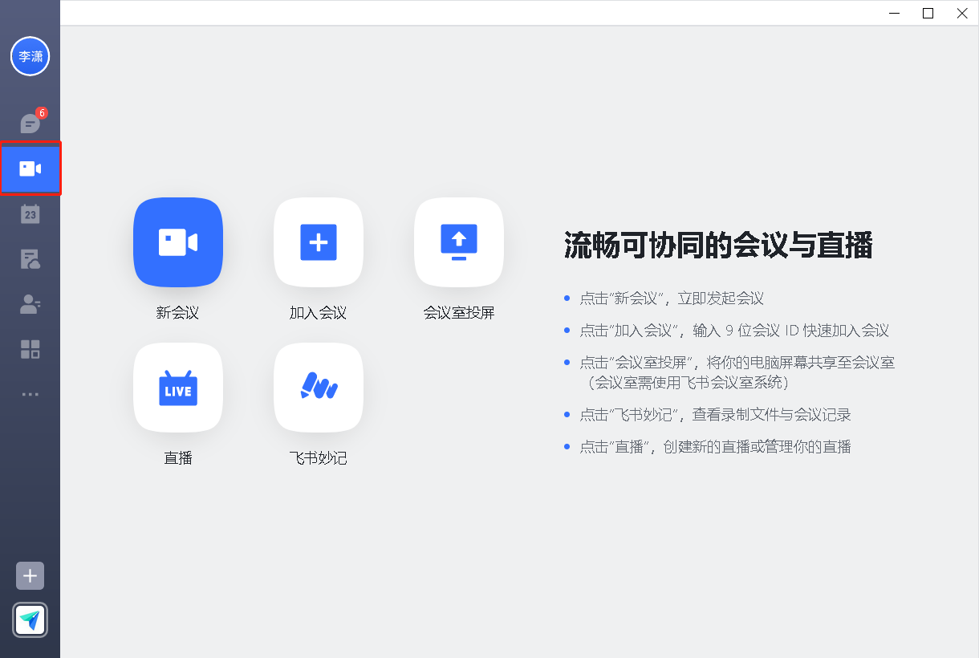

2. 点击<摄像头>和<麦克风>分别选择TCHD-Mini Max相对应的音频和视频（4K Switcher USB3.0 Capture）
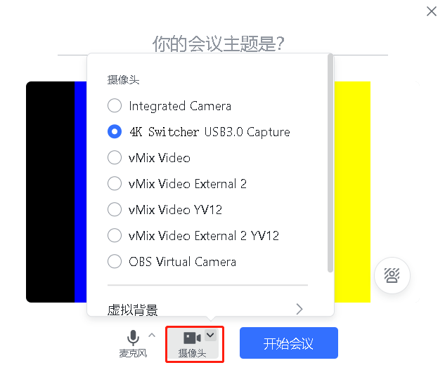
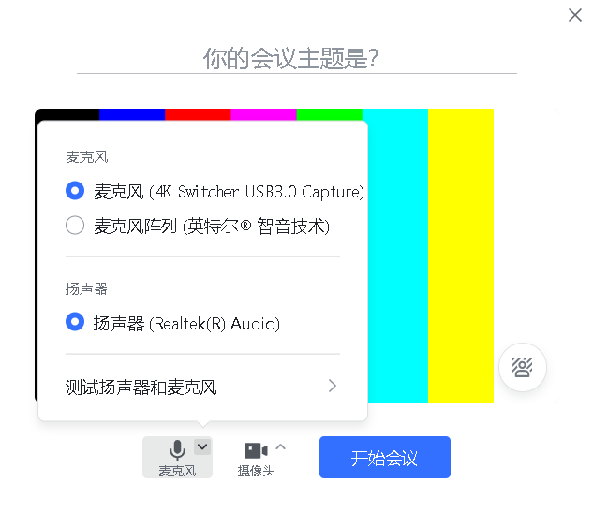

- 设置完成后，点击<开始会议>即可。

第5章 4K Switcher软件操作

4K Switcher是⼀款可以控制TCHD-Mini Max的软件，4K Switcher提供全平台的适配Android，iOS，MacOS，Windows。
您可以通过CAT6 网线连接TCHD-Mini Max的LAN接口与电脑。如果需要使用手机App控制，则用CAT6（网线）连接设备上的网口和无线路由器，手机通过搜索无线路由器的信号并进行连接，即可实现寻找和控制。
软件运行环境要求：
Windows：
● CPU：i5 及以上
● 内存：8 GB 及以上
● 操作系统：Windows 10 64位及以上处理器
● 显卡：支持 DirectX 9 128M 及以上（开启 AERO 效果）
● 硬盘空间：16G 以上（主分区，NTFS 格式）
● 接口：USB 3.0或type c
● 其他：电脑请勿同时运行多个视频采集或编辑软件
MAC：
● CPU：i5 及以上
● 接口：USB 3.0或type c
● 操作系统：macOS 11.0 Big Sur or later
macOS 10.15 Catalina
其他：电脑请勿同时运行多个视频采集或编辑软件
注：mini-max的IP地址必须和电脑或您选择的移动控制设备在同⼀个无线局域网段中。具体操作请参考5.1.1

5.1.连接mini与电脑

使用网线直接连接
（1）修改TCHD-Mini Max的IP地址
TCHD-Mini Max与电脑相连是通过TCP/IP协议进行数据传输的。因此，需要让TCHD-Mini Max与PC或者移动设备处于同⼀个IP网段中。如果是电脑直接连接TCHD-Mini Max，您需要对TCHD-Mini Max手动更改IP以避免在同⼀网段出现IP冲突的现象。

修改TCHD-Mini Max的IP地址步骤：
- 按下【M】按钮，找到【设置】图标，轻触进入IP设置菜单；

2、通过触摸屏和上下键，可以对IP地址进行设置。
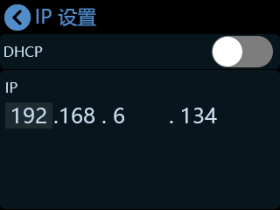
- 更改PC的IP地址
为了确保TCHD-Mini Max和PC能够顺利通讯，需要对电脑的IP地址进行确认。

修改以太网口的IP地址步骤（windows）：

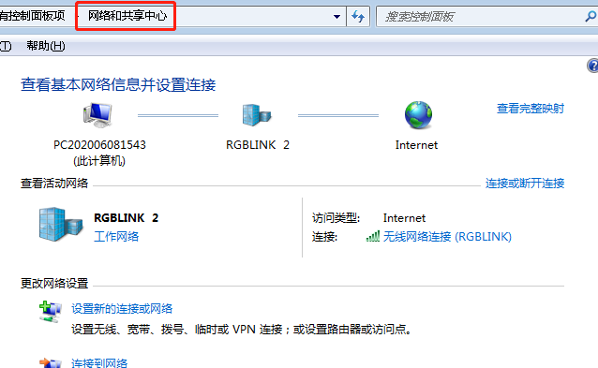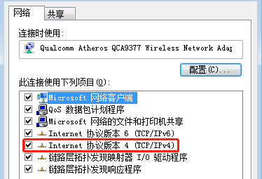

- 打开「网络和共享中心」，点击「Internet」；

1
2
- 点击「Internet 协议版本4（TCP/IPv4）」；

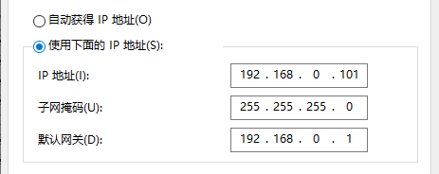
3
- 选择「使用下面的IP地址」并将IP改为与mini-max同⼀网段，EG：mini的IP地址为192.168.0.99，则电脑的IP地址可以设为192.168.0.1-255；点击「子网掩码」电脑会自动计算该地址的子网掩码。

使用静态直连
为了保证4K Switcher能够在不同类的子网掩码中进行连接，如果您发现您无法通过搜索的方式连接到TCHD-Mini Max，请尝试使用直连方式。您可以将4K Switcher 更新至V1.0.0.9版本之后，此版本新增直连功能。
2
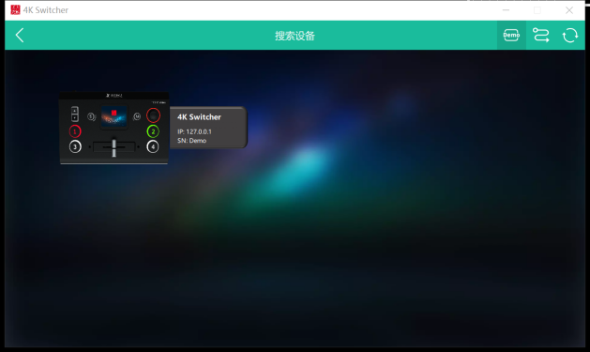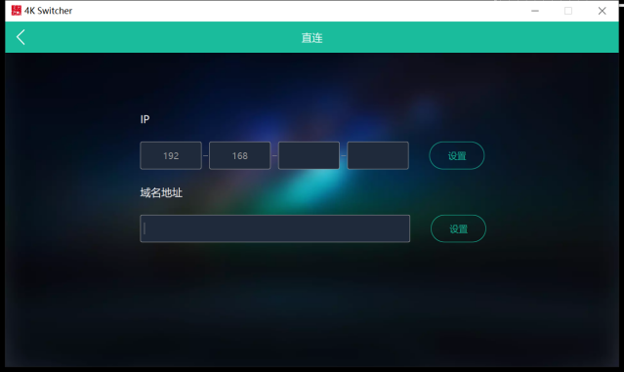
1
2
- 打开4K Switcher，点击右上角的图标

- 输入当前连接mini-max的IP地址

使用路由器无线连接
TCHD-Mini Max提供无线的方式进行控制，当TCHD-Mini Max不在您的身边时，您可以通过更远的距离进行控制。使用此功能，需要⼀台无线路由器。电脑接受您连接TCHD-Mini Max的无线路由器发射出来的WI-FI信号。

无线连接的操作步骤
2
1
- 按下【M】按钮，触摸屏回到主界面，找到并轻触【设置】图标

3、进入IP设置子菜单
- 将mini-max连接到路由器的LAN口

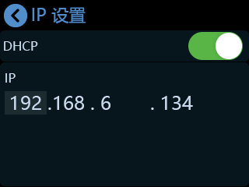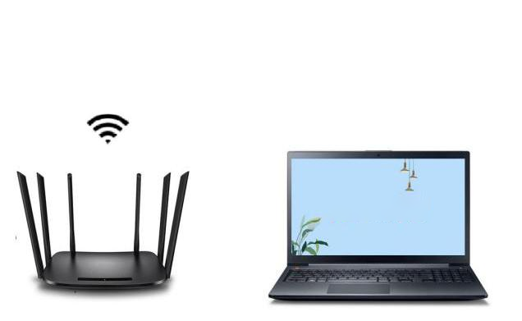
4
3
3. 打开「DHCP开关」

4. 电脑连接来自路由器的Wi-Fi

注：提示 Android版本和IOS版本只能通过无线方式进行连接。不管您使用无线方式还是有线方式，都需要确保IP地址在同⼀个网段，并且IP地址不冲突。

5.2使用4K Switcher
4K Switcher 模拟了TCHD-Mini Max 4K的真实外观场景，使用4K Switcher来控制的操作与您使用TCHD-Mini Max 4K硬件操作非常相似。4K Switcher将所有的功能放在了【M】按钮之中。您可以在这个按钮中实现TCHD-Mini Max 4K硬件某⼀些无法实现的功能。
安装TCHD-Mini Max 4K的操作软件时，请注意以“管理员身份运行”，安装上位机exe软件。
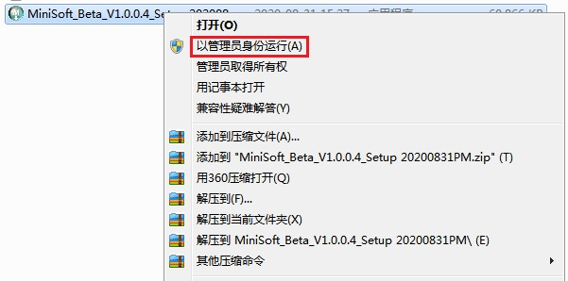
安装TCHD-Mini Max 4K的操作软件后，点击此图标弹出上位机软件。

搜索设备
2
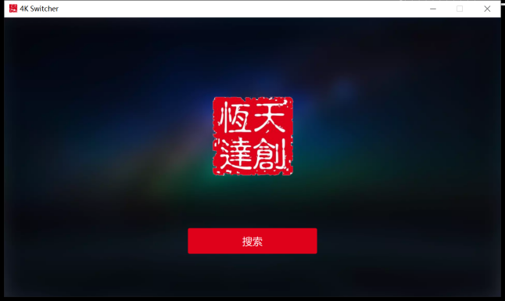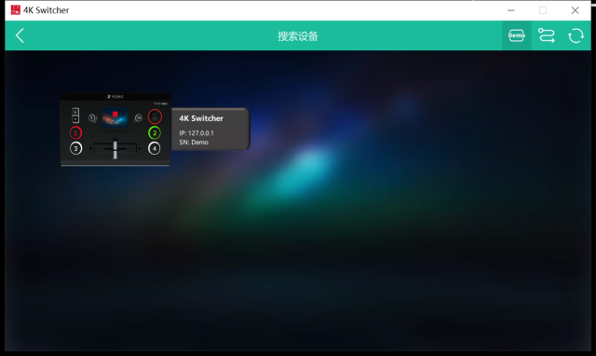
2
1
- 经过开机页面后进入搜索页面，点击搜索。

- 搜索后，会显示出目前连入同一个局域网内所有的相同的设备，最多可搜索到128台设备。

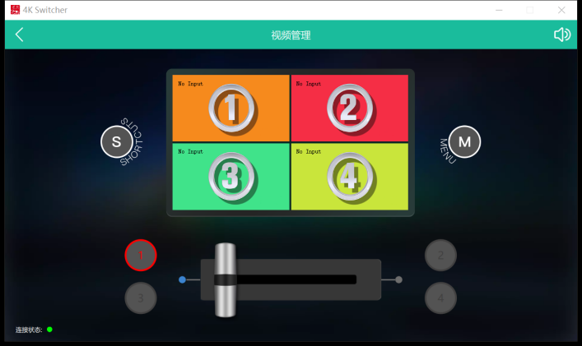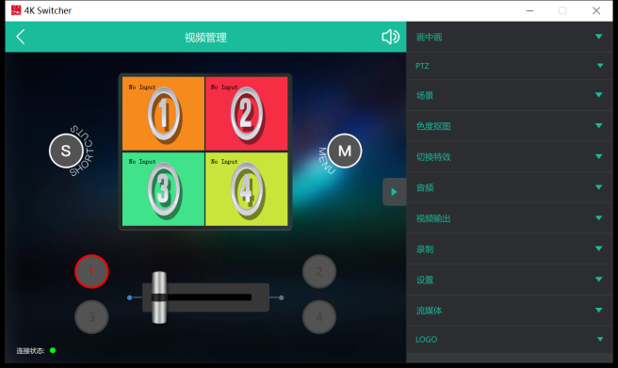
3
4
3
4. 例如点击MENU即可像直接点击设备上MENU键一样开出各种参数设置的菜单。
3. 选中设备后进入设备管理界面，点击各按键，即可实现在上位机对设备进行操作。

PTZ摄像头设置
控制 PTZ 摄像头时，电脑、TCHD-Mini Max与 PTZ 摄像头三者需处于同一网段。

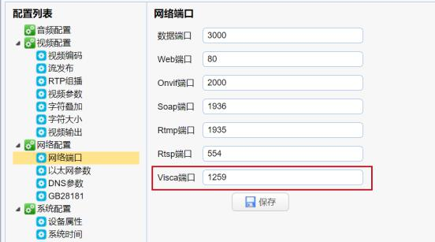
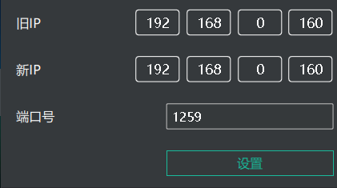
2
2
1
2
1
3
3

2. 打开 mini Max的控制软件 4K Switcher，点击 M 键→PTZ →端口号，将旧IP与新IP都设置为您所要控制的摄像头的IP，如192.168.1.88，端口号为 1259。

- 在 PTZ 摄像头设置相应的通讯端口，如 Visca或 UDP 端口 1259，设置完之后，点击保存按钮使配置生效。

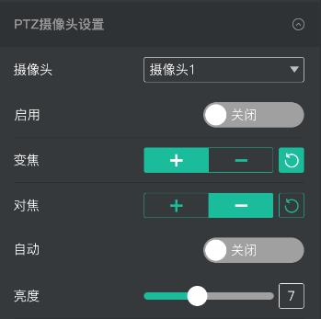
3
3
3
3. IP 地址设置完成后，打开“启用”即可对所选的 PTZ 摄像头进行控制。

色度抠图
4K Switcher V1.0.0.9及之后的程序版本可支持更好的色度抠图功能。
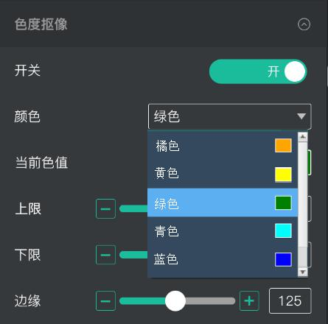
1
2
1
2. 调节最大值最小值和边缘融合，可通过左右滑动滑块也可直接点击输入框输入数据，以达到更精确的效果。
- 打开开关，选择您想要去除的颜色，共六种颜色可选，分别是：橘色，黄色，绿色，青色，蓝色和紫色。
1

注：使用色度抠像时，请确保要抠像的图层在最上面一层（B），否则可能会看不到抠图效果。

录制
4K Switcher软件的录制操作与设备上的一样，插入格式化过的硬盘，即可点击按钮开始录制。
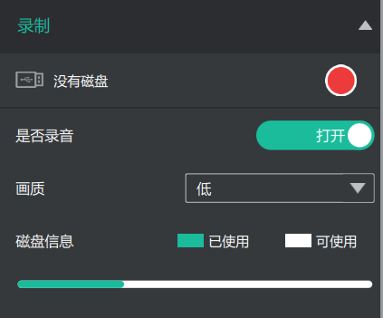

测试模式
为了方便故障排查，4K Switcher提供测试信号的输出，当USB或者HDMI没有输出信号的时候，可以通过4K Switcher中的测试信号来进行USB或者HDMI输出接口的故障排查。

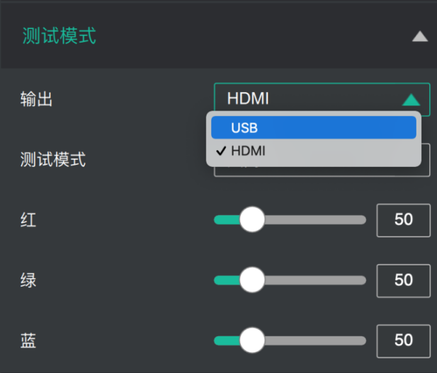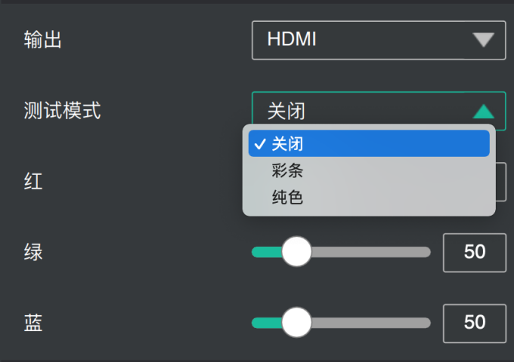
2
1
3
2. 选择测试信号的模式并调节颜色
- 选择USB/HDMI需要测试的接口

密码保护
为了解决处于同⼀局域网中不同的设备控制同⼀台mini而导致的控制冲突的问题。4K Switcher提供密码保护功能，作为管理员您可以将控制4K Switcher中控制的设备设置密码，当您再⼀次控制界面后，需要输入密码才能控制。

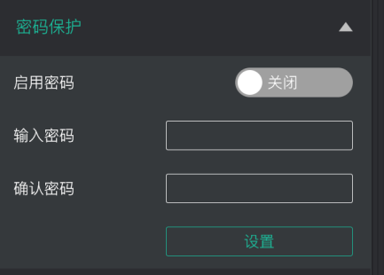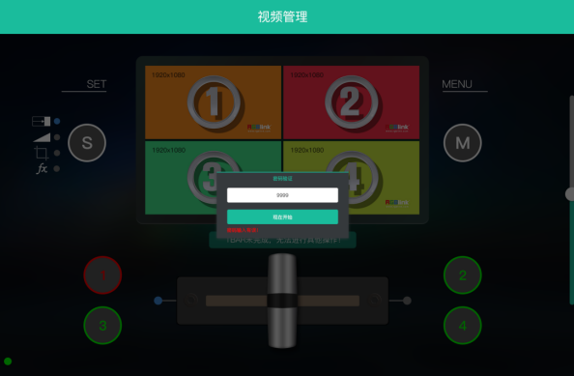

注：如果您忘记了密码，请在mini-max上进行恢复出厂设置。

- Bar校正
如果T-Bar的位置不正常，无法进行其他操作。4K Switcher中提供T-Bar校正功能。

- Bar具体操作如下：

1.打开「T-Bar校正」开关；
2.在mini上将T-Bar推到最左侧；
3.打开「打开」开关
4.在mini上将T-Bar推到最右侧
5.打开「打开」开关
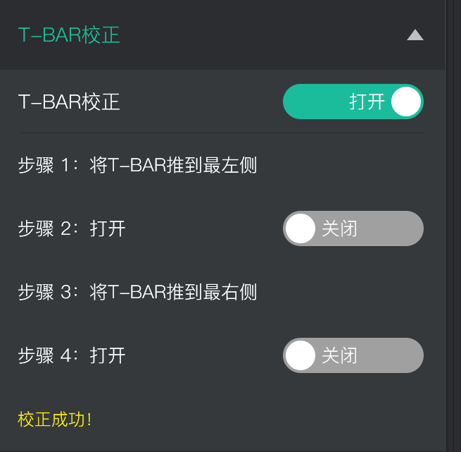

流媒体
设备捕获中：选择本设备4K Switcher USB 3.0 Capture
H.265：开启/关闭（需在软件上回显输出的画面，点击开启）
OBS软件：开启/关闭（在方框中导入要做推流的OBS软件，点击关联，并点击开启）
注：H.265和OBS软件只能同时打开一种。

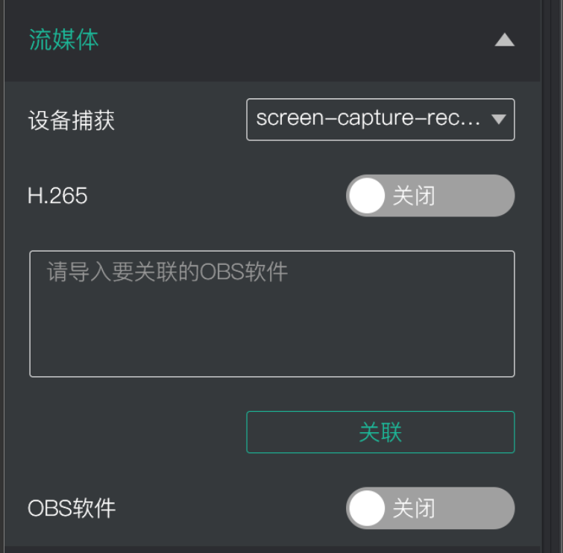

5.3升级指导

操作步骤
1.准备工具：

升级工具安装包：
（1）XTOOL V1.0.1.15
（2）升级线材网线
2.升级方式说明:网口升级，用网口线连接TCHD-Mini Max与电脑，需保证电脑端IP与mini处在同一网段下才能升级。
检查电脑的IP地址：
2
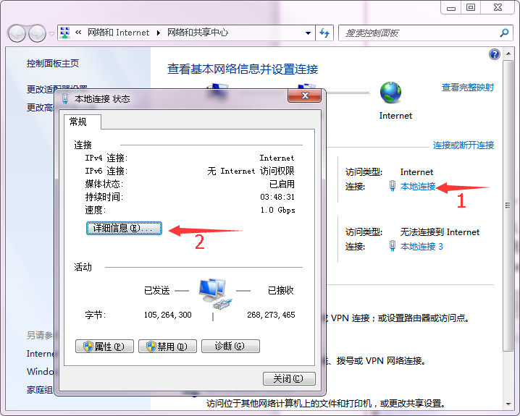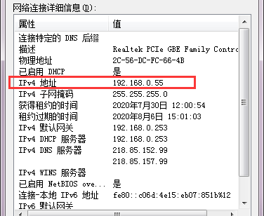
1.在电脑的桌面右下角，点击网络图标打开网络和共享中心本地连接，查看详细信息。

2.若IP地址与设备不在同一网段，需要手动修改电脑IP地址，选择属性→Internet协议版本4（TCP/IPv4）→属性，选择使用下列IP地址，手动输入IP进行修改。

1

（具体操作请参考<5.1.1更改电脑的IP地址>）

升级
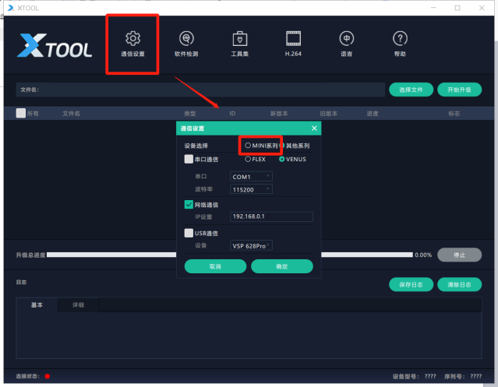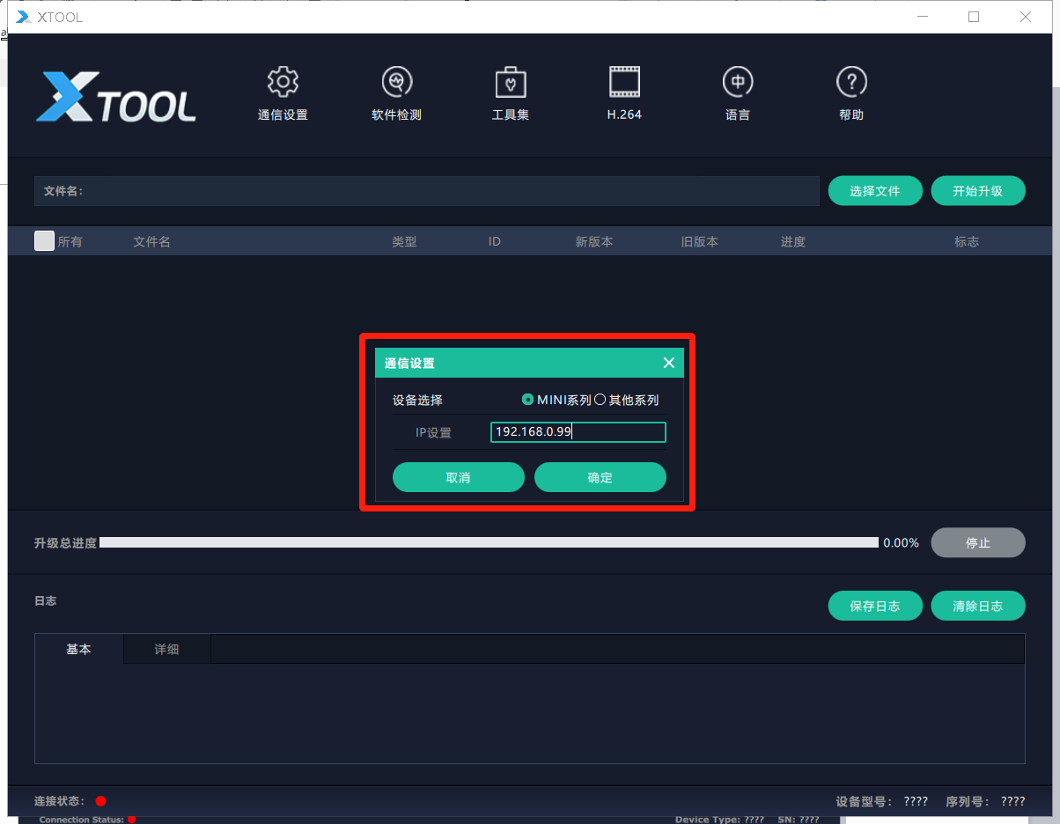
2
1
- 升级工具软件XTOOL，进入XTOOL主界面，选择“通信设置”，选择mini系列。
- 输入mini-max设备的IP地址后，点击确定。

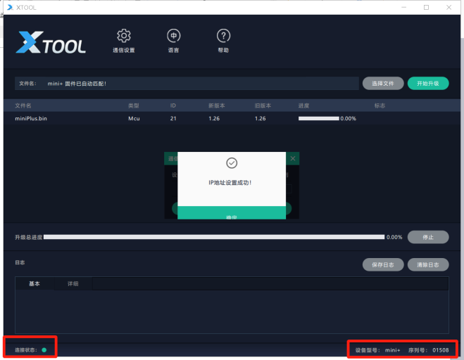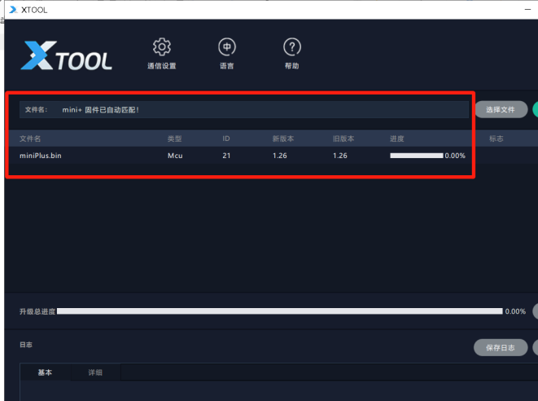
4
3
4. XTOOL固件自动匹配对应型号的升级包，无需选择文件。

3. 系统提示IP地址设置成功，连接状态显示绿灯，识别设备型号和序列号。

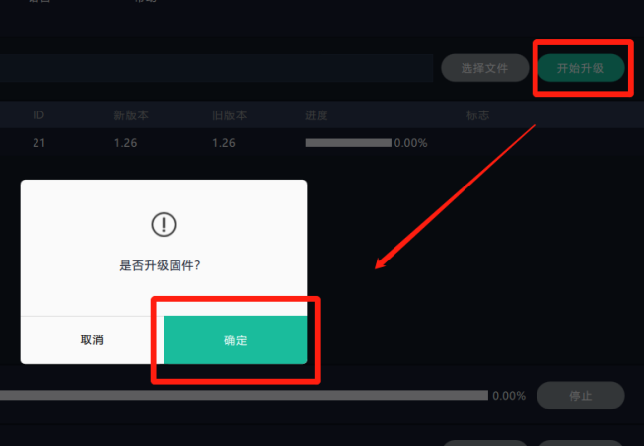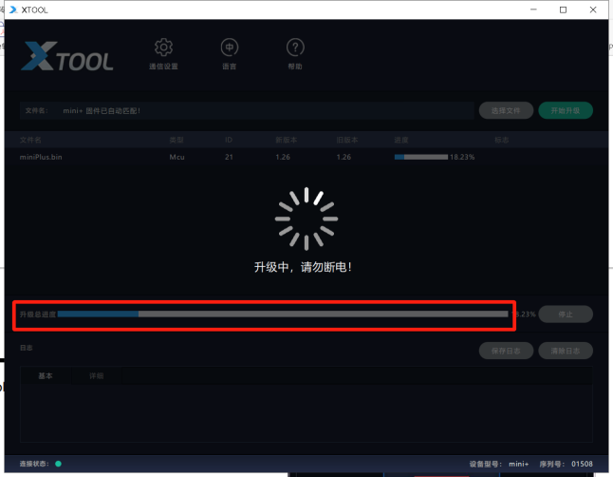
6
5
- 升级开始，请勿断电！可以查看升级进度条。

5. 点击“升级”，跳出“是否升级固件”的提示框，点击“确认”。

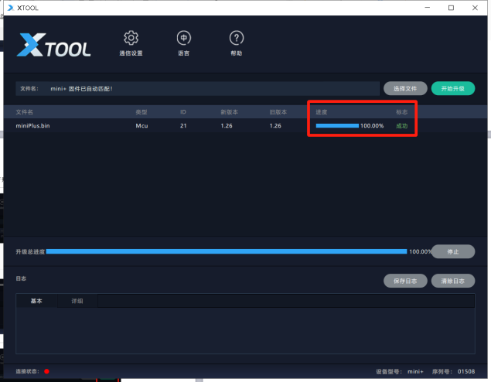
7
- 升级成功。

第六章 附录

6.1 规格
接口 | 输入 | HDMI 4K | 4×HDMI-A
接口 | 输出 | HDMI 1080P | 1×HDMI-A
接口 |  | 推流 | 1×USB Type-A
接口 |  | 录制 | 1×USB Type-A
接口 | 音频 | 输入 | 2×3.5mm Stereo Jack
接口 |  | 输出 | 1×3.5mm Stereo Jack
接口 | 通讯 | LAN | 1×RJ45
接口 | 电源 |  | 1×PD Type-C
性能 | 输入分辨率 | HDMI  SMPTE  VESA | 720p@50/60 |1080i@50 | 1080p@24/30/50/60 |2160p@60  1024×768@60 | 1280×720@60 | 1280×768@60 | 1280×800@60 | 1280×1024@60 | 1360×768@60 | 1366×768@60 | 1440×900@60 | 1600×1200@60 | 1680×1050@60 | 1920×1080@60 | 1920×1200@60 | 3840×2160@60 | 4096×2160@60
 | 输出分辨率 | HDMI  SMPTE  VESA  USB |H.265  SMPTE | 720p@50/60 | 1080p@24/25/30/50/60  1024×768@60 | 1280×720@50/60 | 1280×768@60 | 1280×1024@60 | 1360×768@60 |1920×1080@24/25/30/50/60  720p@60 | 1080p@60
 | 支持标准 | HDMI | 2.0
 |  | USB | 3.0
 |  | H.265 | ITU-T H.265/ ISO/IEC 23008-2
 | 支持协议 | PTZ | VISCA
 | 色深 | RGB
 | 视频采样 | 4:4:4 YUV
 | 延迟 | ﹤4 帧
 | 模拟音频延迟 | 8帧（最大）
电源 | 输入电压 | PD 12V/1.5A(通过标配的插头)
电源 | 额定功率 | 13.2W
电源 | 最大功率 | 20W
环境 | 温度 | 0℃~60℃
环境 | 湿度 | 10%~85%
物理参数 | 重量 | 设备重量 | 0.42kg
物理参数 | 重量 | 包装重量 | 1.20kg
物理参数 | 尺寸 | 设备尺寸 | 180mm×118.3mm×58.4mm
物理参数 | 尺寸 | 包装尺寸 | 255mm×145mm×85mm

6.2 FAQ

- TCHD-Mini Max出现问题时，如何做？
A：建议先升级到最新版程序，复位重启。

- TCHD-Mini Max若出现供电问题？
A：请尝试换电源适配器（支持20W）。

- TCHD-Mini Max升级注意点：
A：建议禁用网络和Internet里的其他适配器选项（除了连接TCHD-Mini Max网口），关闭设备上的DHCP，升级完成后需要复位重启设备。

- TCHD-Mini Max控制不了PTZ？
A：请确认TCHD-Mini Max和PTZ的IP地址在同一个网段，例如PTZ的IP地址为192.168.5.163，请将TCHD-Mini Max的IP地址也设为192.168.5.X（（2~254）除163外），在4K Switcher上确认PTZ设置里的Visca端口号是否为对应的端口号，例如4K Switcher的PTZ的Visca端口号均为1259。

- TCHD-Mini Max的USB2.0录制U盘识别不到？
A：请格式化U盘（exFAT、FAT32）。

- TCHD-Mini Max的USB3.0推流识别不到/识别到没画面，该怎么办？
A：请确认电脑配置是否符合以下条件，若不符合请选择以下其中一项方法6.1)-6.5)进行测试：
Windows：
CPU：i5 及以上
内存：8 GB 及以上
操作系统：Windows 10 64 位及以上处理器
显卡：支持 DirectX 9 128M 及以上（开启 AERO 效果）
硬盘空间：16G 以上（主分区，NTFS 格式）
接口：USB 3.0 或 type c
其他：电脑请勿同时运行多个视频采集或编辑软件
MAC：
CPU：i5 及以上
接口：USB 3.0 或 type c
操作系统：macOS 11.0 Big Sur or later macOS 10.15 Catalina
其他：电脑请勿同时运行多个视频采集或编辑软件
6.1)或用提高电脑性能的USB software->ProcessControl_1.0.0.2（放在附件里）
6.2)或使用typeC转USB3.0的hub进行连接电脑和TCHD-Mini Max
6.3)调低输出分辨率
6.4)拔插USB3.0的线，重新进入推流软件
6.5)换USB2.0的线进行推流（需要注意画质低于USB3.0线，且USB2.0线不建议用预监输出）

- TCHD-Mini Max是否支持HDCP？
A：输入支持解HDCP协议，HDMI输入口1支持到HDCP2.X，其余输入口支持到HDCP1.X，输出不支持HDCP协议加密。

- TCHD-Mini Max的HDMI输入支持的YUV。
A：仅支持4:4:4，不支持4:2:0。

- TCHD-Mini Max的输入进i制信号发生一半花屏/与P制信号互切时，P制信号高度被裁减。
A：目前最新程序已经可以自动判断i/P制信号源，进行裁剪值的自动调整。

- TCHD-Mini Max能否用手机端控制？
A：目前Android版本在官网已上传，IOS版本目前还在上传，APP Store里的版本并不可控制TCHD-Mini Max。

- TCHD-Mini Max开关打开的时候，插USB线到录制口，LCD屏有时会花，该怎么办？
A：已经做了硬件修复，如果出现此现象，请尝试关闭开关拔掉电源，供电再开机。

- TCHD-Mini Max录制是否可以暂停，如果停止之后再进行录制，是会存到新的文件吗？
A：目前没有暂停功能，重新开始录制会存储一个新文件。

- TCHD-Mini Max是否可以控制Pelco协议的PTZ？
A：目前暂时不可支持控制此协议的PTZ，TCHD-Mini Max目前只支持控Visca协议的PTZ。

6.3术语和定义

以下术语和定义，用于整个手册：
●RCA：RCA端子（RCA jack，或RCA connector），由美国无线电公司开发，俗称梅花头、莲花头，是一种应用广泛的端子，可以应用的场合包括了模拟视频/音频（例：AV端子(三色线)）、数字音频（例：S/PDIF）与色差分量（例：色差端子）传输等。

●BNC:BNC接头，是一种用于同轴电缆的连接器，全称是Bayonet Nut Connector（刺刀螺母连接器，这个名称形象地描述了这种接头外形），又称为British Naval Connector（英国海军连接器，可能是英国海军最早使用这种接头）或Bayonet Neill Conselman（Neill Conselman刺刀，这种接头是一个名叫Neill Conselman的人发明的）。

●CVBS：CVBS或者复合视频信号，是一种不含音频的模 拟视频信号，通常用于传输标准视频信号。在日常使用中通常是用RCA连接头；在专业使用中则用BNC的连接头。

● YPbPr: 模拟分量视频接口

● VGA：是IBM在1987年随PS/2机一起推出的一种视频传输标准。是一种常用的模拟视频信号。具有分辨率高、显示速率快、颜色丰富等优点，在彩色显示器领域得到了广泛的应用。

● DVI：数字视频接口，是由 DDWG 推出的接口标准。分为两种不同的接口，一个是 24 针的 DVI-D，只传输数字信号；另外一种是29针的DVI-I，可同时兼容数字和模拟信号。

● SDI：数字信号串行接口（Serial digital interface）,串行接口是把数据的各个比特相应的数据通过单一通道 顺序传达的接口。SDI包含SD SDI、HD SDI、3G SDI 、6G SDI、12G SDI等不同版本格式接口。

●HD-SDI：高清串行数字接口，接口标准SMPTE292M，传输数率1.485Gbps，支持分辨率720P，1080i.

●3G-SDI：2006发布，接口标准SMPTE424M，传输数率2.97Gbps, 支持分辨率1080p@60Hz。

●6G-SDI：2015年发布，接口标准SMPTE ST-2081，传输数率6Gbit/s, 支持分辨率2160p@30Hz。

●12G-SDI：2015年发布，接口标准SMPTE ST-2082，传输数率6Gbit/s, 支持分辨率2160p@30Hz

● HDMI：高清多媒体接口，是一种全数字化视频和声音发送接口，在单根线缆上发送传输未压缩的音频及视频信号。

● HDMI 1.3：2006年6月HDMI 1.3更新，带来最大的变化是将单链接带宽频率提升到340MHz，传输速率达到10.2Gbps，将HDMI1.1、1.2版本所支持的24位色深大幅扩充至30位、36位及48位（RGB或YCbCr）。HDMI 1.3支持1080P。

●HDMI 1.4：2009年6月发布HDMI 1.4版本已经可以支持4K了，但是受制于带宽10.2Gbps，最高只能达到3840×2160分辨率和30FPS帧率。相较于HDMI 1.3主要增加了三个功能，HEC（网络功能），ARC（音频回传）和支持3D。

●HDMI 2.0：2013年9月发布，增加带宽到18Gbit/s,支持即插即用和热插拔，支持3840×2160分辨率和50FPS、60FPS帧率。同时在音频方面支持最多32个声道，以及最高1536kHz采样率。

●HDMI 2.0a：发布于2015年4月8日，增加支持静态数据元HDR的功能。
●HDMI 2.0b:发布于2016年3月，支持HDR视频传输和HLG静态数据元。
● HDMI 2.1： 发布于2017年11月8日，最新的 HDMI 规格支持一系列更高的视频分辨率、包括 8K60 和 4K120 在内的刷新频率，以及高达 10K 的分辨率。同时支持动态 HDR 格式，带宽能力增加到 48Gbps

● DP: 全称Displayport,是属于VESA标准下的信号接口，同时兼容音频和视频，DP目前包含DP1.1、DP1.1a、DP1.2等信号接口格式版本，其对应的信号分辨率由2K到4K逐渐递增。

● DP 1.1：发布于2007年4月2日，2008年1月11日通过1.1a. DP 1.1带宽10.8Gbps(数据率8.64Gbps),支持1920×1080@60Hz.

● DP 1.2:发布于2010年1月7日有效带宽17.28Gbps,支持更高的分辨率和刷新率，最高支持3840×2160@60Hz

● DP 1.4：发布于2016年3月1日，整体传输数率32.4Gbps,增加视觉无损压缩编码功能DSC，使之可支持8K UHD 7680× 4320@60Hz或者4K UHD 3840 × 2160@120Hz, 30位色深。

● DP 2.0：发布于2019年6月26日，传输带宽77.4Gbps,可支持16K (15,360 x 8,460) @60Hz。

● 光纤：是光导纤维的简写，是一种由玻璃或塑料制成的纤维，可作为光传导工具。

●多模光纤：在给定的工作波长上传输多种模式的光纤,通常多模光纤的芯径较大，光纤的带宽窄，色散大，损耗也大，只适于中短距离和小容量的光纤通信系统。

●单模光纤：中心玻璃芯很细(芯径一般为9或10μm)，只能传一种模式的光纤。因此，其模间色散很小，适用于远程通讯，通常用于传输超过1000米的距离。

●SFP光模块：是SFP封装的热插拔小封装模块，最高速率可达10.3G，接口为LC。SFP光模块主要由激光器构成。

●光纤接口: 是用来连接光纤线缆的物理接口。其原理是利用了光从光密介质进入光疏介质从而发生了全反射。通常有SC、ST、FC、LC等几种类型。

●SC：SC接口也叫方形接口，日本电报电话公司(NTT)研发，是一种推拉式连接的光纤接口，采用2.5mm采用2.5陶瓷插针,目前主要用于单纤光模跳线，模拟信号，GBIC和CATV，是目前最常见的一种光纤接口之一。

●LC：LC接口是一种使用1.25mm插针的小型的封装接口，卡扣式连接，由于体积小适用于高密度的连接，如XFP，SFP和SFP++的收发器。

●FC： 圆型带螺纹的接口，2.5mm插针，NTT开发于1988年，最早是用来提高硬盘协议的传输带宽，侧重于数据的快速、高效、可靠传输,主要用于电话数据通讯，测量工具，单模机关发射器。

●ST：圆形带卡扣锁紧结构的光纤接口，2.5mm插针，AT&T开发于1988年。

●USB：是英文Universal Serial Bus（通用串行总线）的缩写，是一个定义线材，接口和通讯协议的外部总线标准，用于规范电脑与外部设备的连接和通讯和供电。

●USB 1.1：1998年9月，USBIF提出USB1.1规范，频宽为12Mbps。全速（Full-Speed ）USB，目前已经比较少用。
●USB 2.0：高速（High-Speed）USB, 2000年提出，频宽为480Mbps即60 MB/s，但实际传输速度一般不超过30 MB/s，目前采用这种标准的USB设备比较多。
●USB 3.2：超速USB，2019年2月26日USBIF提出USB 3.2包含了3个版本，3.2 Gen 1（原名 USB 3.0），3.2 Gen 2(原名 USB3.1），3.2 Gen 2x2 (原名 USB 3.2），速度分别达到5Gbps, 10Gbps, 20Gbps。
USB版本和接口
 | Type A | Type B | Mini A | Mini B | Micro-A | Micro-B | Type C
USB 2.0 |  |  |  |  |  | 
USB 3.0 |  | 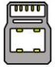
USB 3.1&3.2

●NTSC : NTSC制式在北美和世界其他一些地区的国家电视标准委员会在20世纪50年代创建的彩色视频标准。颜色信号，必须用黑色和白色的电视机兼容。NTSC制式采用的隔行扫描视频信号，525行的分辨率和刷新率为每秒60场。每帧由262.5行，每行的两个领域，在每秒30帧的有效的速度运行。

●PAL: 英文Phase Alteration Line的缩写，意思是逐行倒相，也属于同时制。它对同时传送的两个色差信号中的一个色差信号采用逐行倒相，另一个色差信号进行正交调制方式。这样，如果在信号传输过程中发生相位失真，则会由于相邻两行信号的相位相反起到互相补偿作用，从而有效地克服了因相位失真而起的色彩变化。因此，PAL制对相位失真不敏感，图像彩色误差较小，与黑白电视的兼容也好。

●SMPTE：位于美国的电影电视工程师协会，是一个全球性的组织，为电影，电视，视频的视觉通信设置基础带宽标准。SMPTE时间码，目前在影音工业中被广泛应用。该码用于设备间驱动的时间同步，计数方式 ，主要参数格式是：小时，分钟，秒，帧。通常表示为1080P、720P、1080i等.

●VESA: 是制定计算机和小型工作站视频设备标准的国际组织，1989年由NEC及其他8家显卡制造商赞助成立。也称为电脑制式，通常表示1920X1080@60等

●HDCP: 高带宽数字内容保护技术,是由好莱坞与半导体界巨人Intel合作开发，保护未经压缩的数字音视频内容，适用于高速的数字视频接口（Displayport、HDMl、DVI），内容加扰实现保护。HDCP设计为内容消费链中的最后一个环节，从内容源设备到显示设备，HDCP不允许完全内容拷贝行为，即拷贝控制信息CCl只有禁止拷贝状态。在系统更新方面，HDCP采用吊销列表来屏蔽已经被窃取的设备私钥。

●HDBaseT: 一种无损压缩传输的视频标准（HDMI信号）,HDbaseT1.0支持最高20Gbps的传输速率，能完美地支持FULL 3D和4K x 2K视频格式，传输采用普通的CAT5e/6网络线缆进行无压缩传输，连接器也采用普通的 RJ45接头，而传输距离达到了100米，此外，还提供以以太网功能、100W的供电能力（PoE）和其他控制信号通道。

●ST2110:SMPTE的ST2110标准描述了如何通过IP网络传输数字视频。无压缩的视频信号和音频信号以及其他的数据通过不同的码流传输。SMPTE ST 2110主要是为需要高画质和高灵活性的广播制作和分发而制定的。

●SDVoE:是一种使用TCP/IP以太网基础设施进行低延迟率传输，分发和管理AV（音视频）信号的方法。通常在集成应用上使用。SDVoE网络架构基于现成的以太网交换机，因此与传统方法相比，可显着降低成本并提高系统灵活性和可扩展性。

●Dante AV: Dante是由澳大利亚Audinate研发的专利技术，Digital Audio Network Though Ethernet,通过以太网传输数字音频网络，使用第三层IP数据包通过以太网传输未压缩的8通道音频。这项技术包含了传输协议，标准化的硬件和软件。Dante AV是同一家公司开发的整合之前的Dante技术，通过IP网络同步传输音频和视频的解决方案。

●NDI: .NewTek 开发的ND的一种无版税标准，Network Device Interface,网络设备接口，就是一个IP信号源，所有的NDI输出都是通过网络中传输，所有其他设备都可以查看并访问制作切换器、采集系统、媒体服务器等网络中任何启用NDI设备上的内容，让实时制作的信号源比以前任何时候都要丰富，适用于互连制作工作流的应用程序。

●RTMP: Real Time Messaging Protocol（实时消息传输协议）,它是一种设计用来进行实时数据通信的网络协议，主要用来在Flash/AIR平台和支持RTMP协议的流媒体/交互服务器之间进行音视频和数据通信。

●RTSP:Real Time Streaming Protocol是由Real Network和Netscape共同提出的如何有效地在IP网络上传输流媒体数据的应用层协议。RTSP对流媒体提供了诸如暂停，快进等控制，而它本身并不传输数据，RTSP的作用相当于流媒体服务器的远程控制。

●MPEG:（运动图像专家组）根据国际标准组织的主持下的标准委员会工作的算法标准，使数字压缩，存储和传输的图像信息，如运动的视频，CD质量的音频，并在CD-ROM的宽带控制数据移动。MPEG算法提供视频图像的帧压缩，并能有一个有效的100：1到200：1的压缩率。

● H.264: 也就是AVC（高级视频编码）或者MPEG-4i, 一种常见的视频压缩标准。H.264标准由 ITU-T和MPEG共同制定。

● H.265: 也就是HEVC（高效视频编码）H.265是ITU-T VCEG继H.264之后所制定的新的视频编码标准，H.265旨在在有限带宽下传输更高质量的网络视频，仅需原先的一半带宽即可播放相同质量的视频，H.265标准也同时支持4K(4096×2160)和8K(8192×4320)超高清视频。H.265标准让网络视频跟上了显示屏“高分辨率化”的脚步。

●API:全称Application Programming Interface，即应用程序编程接口。API是一些预先定义函数，目的是用来提供应用程序与开发人员基于某软件或者某硬件得以访问一组例程的能力，并且无需访问源码或无需理解内部工作机制细节。API就是操作系统给应用程序的调用接口，应用程序通过调用操作系统的API而使操作系统去执行应用程序的命令（动作）

●DMX512: DMX协议是由美国舞台灯光协会（USITT）提出了一种数据调光协议，它给出了一种灯光控制

器与灯具设备之间通信的协议标准。该协议的提出为使用数字信号控制灯光设备提供了一个良好的标准。DMX协议也被视频控制器广泛地采用，DMX512由双绞线和5针XLR接口传输。

●ArtNet: 是一种基于TCP/IP协议栈的以太网协议。目的是在于使用标准的网络技术允许在广域内传递大量的DMX512数据。其可以工作在DHCP管理地址方案或者使用静态地址。

●MIDI: 是Musical Instrument Digital Interface的缩写，意思是音乐设备数字接口。 这种接口技术的作就是使电子乐器与电子乐器，电子乐器与电脑之间通过一种通用的通讯协议进行通讯，这种协议自然就是MIDI协议了。MIDI 传输的不是声音信号，而是音符、控制参数等指令，而这些音符、控制指令等典型的传输是由5针DIN接口和双脚线组成。

●OSC: 开放声音控制（OSC）是一种用于计算机，声音合成器和其他多媒体设备之间通信的协议，该协议针对现代联网技术进行了优化。将现代网络技术的好处带到电子乐器的世界中，OSC的优势包括互操作性，准确性，灵活性以及增强的组织和文档编制能力,原理和UDP差不多，都是服务端将信息推送(广播)到前端或者另外一个数据接收系统，只不过对传输格式做了进一步的封装。就像电视台广播一样，如果你的电视接收端没有打开，那么这一段时间的数据将会丢失，不可复现。

● 亮度：通常是指视频信号在不考虑颜色的显示屏上显示的数量或强度，有时也被称为“黑电平”。

● 对比度：高的光输出比率是相对于低的光输出水平而言，理论上来说，电视系统的对比度至少在100：1，如果不是在300：1，会有一定的局限性。最佳 观看条件应该在30：1到50：1的对比度范围内。

● 色温: 代表光源色彩质量，通常用开氏度（K）来表示，色温越高，光越蓝，色温越低，光越红。在 A/ V 行业中，基准色温为：5000° K、 6500° K 和 9000° K。

● 饱和度:（纯度）可定义为彩度除以明度，与彩度同样表征彩色偏离同亮度灰色的程度。 注意与彩度完全不是同一个概念。但由于其代表的意义与彩度相同，所以才会出现视彩度与饱和度为同一概念的情况。饱和度是指 色彩的鲜艳程度，也称为色彩的纯度。饱和度取决于该色中含色成分和消色成分（灰色）的比例。含色成分越大，饱和度越大；消色成分越大，饱和度越小。

●Gamma:表示图像输入值与输出值关系的曲线，显像的输出和输入电压不成正比，其中二者的差异就是所谓的伽玛。

●Frame（帧）: 一帧代表隔行扫描视频中的一个完整画面，它由 2 个字段或者两个交错隔行组成。在电影中，一帧代表一组成动态图像中的系列静态图片中的一幅。

●Genlock: 同步锁相指视频系统中各信号源 之间的同步工作，当两台或两台以上同步相机连用时，必须保证各同步相机产生的同步信号同频、同相。

● 黑场: 没有视频内容的视频信号，它包括垂直同步、水平同步以及色度猝发信号。黑场主要用于同步视频设备和视频输出对齐。

● 色同步: 彩色电视系统中位于复合视频信号后端的副载波，它作为一种颜色同步信号为色度信号提供频率和相位参考。色同步在NTSC和PAL的频率分别是3.58兆赫和4.43兆赫。

● 彩条：用于系统校正和测试的标准参考图像，包含以下几种基本颜色（白色、黄色、青色、绿色、紫色、红色、蓝色和黑色）在NTSC制式的视频信号中，通常用SMPTE标准彩条；在PAL视频信号中，通常用8色彩条；在电脑显示器上，通常是用2行反转彩条。

● 无缝切换:指信号源切换之间没有任何的延时，或者任何的闪烁或者黑屏。

●Scaling:缩放,视频或计算机图形信号采用图形优化算法，在标准分辨率之间进行缩放或者在一定的标准分辨率下，设定一定的步长进行像素缩放的操作。

●PIP: 画中画，它是一个画面在另一个背景影像上的一种屏幕设置（其特性为缩小尺寸）-- 或是别的画中画。画中画可以通过程序进行缩放、镶边、设置阴影及混合。另外，画中画还可以相互重叠，这取决于它们的视觉优先级。

● HDR：高动态范围图像（High-Dynamic Range，简称HDR），可以提供更多的动态范围和图像细节，根据不同的曝光时间的LDR（Low-Dynamic Range，低动态范围图像），并利用每个曝光时间相对应最佳细节的LDR图像来合成最终HDR图像。它能够更好的反映出真实环境中的视觉效果。

● UHD:UHD是(Ultra High Definition Television)的简写，代表“超高清电视”,是HD（High Definition高清）、Full HD（全高清）的下一代技术。国际电信联盟(ITU)发布的“超高清UHD”标准的建议，将屏幕的物理分辨率达到3840×2160(4K×2K)及以上的显示称之为超高清，是普通FullHD（1920X1080）宽高的各两倍，面积的四倍。

●EDID:扩展显示识别数据，EDID 是一个数据结构，用于通信的视频显示信息，包括原始分辨率和垂直间隔刷新率的要求。源设备将根据 EDID 数据来 显示最佳的视频格式，确保良好的视频图像质量。

天创恒达数字视频技术开发（北京）有限公司

地 址：北京市海淀区连桥二街绿地中央广场9号院1号楼4层

